차량 내부 데이터 특징 분석 및 획득 방법

과제명: 탈 중앙 데이터 거래 환경에서의 암호 데이터 중복 처리 기술 연구

Document Revision History

|  |  |  |  |
| --- | --- | --- | --- |
| Revision | Description of revision | Author | Release Date |
| 0.1 | 1차 작성 | 김재성, 전상민 | JULY 17, 2020 |
| 0.2 | 2차 작성 | 김재성, 전상민 | JULY 27, 2020 |
| 0.3 | 3차 작성 | 김재성, 전상민 | AUG 11, 2020 |
| 0.4 | 4차 작성 | 우사무엘 | AUG 12, 2020 |
| 0.5 | 5차 작성 | 우사무엘 | AUG 13, 2020 |
| 0.6 | 6차 작성 | 김재성, 전상민 | AUG 20, 2020 |
| 0.7 | 7차 작성 | 김재성, 전상민 | AUG 21,2020 |
| 0.8 | 8차 작성 : 3.5/3.6 내용 추가 | 전상민 | AUG 21, 2020 |
| 0.9 | 9차 작성 : 3.6내용 추가, 오타 수정 | 전상민 | SEP 04, 2020 |
|  |  |  |  |
|  |  |  |  |
|  |  |  |  |
|  |  |  |  |
|  |  |  |  |
|  |  |  |  |

Table of Contents

1 서문 5

1.1 기술 문서의 목적 5

1.2 기술 문서의 범위 5

2 개요 6

2.1 개요 6

2.2 주요 기술 설명 내용 6

3 주요 기술 설명 7

3.1 자동차 전자 제어 시스템 구조 분석 7

3.2 자동차 내부 네트워크 8

3.3 자동차 내부 네트워크 대표 프로토콜 CAN(Controller Area Network) 9

3.4 OBD(On-Board Diagnostics) 10

3.5 OBD-II PID(Parameter ID) 11

3.6 차량 내부 데이터 기반 설계 가능 서비스 유형OBD-II PID(Parameter ID) 12

Figures

[그림 3-1] 자동차 내부 전자제어 시스템 및 네트워크 구성 개요 8

[그림 3-2] LIN 프로토콜 기능 적용 예시 9

[그림 3-3] 내부 네트워크 프로토콜 특징 10

[그림 3-4] 내부 네트워크 프로토콜 대역폭 및 비용 10

[그림 3-5] CAN 프로토콜 사용 여부에 따른 네트워크 11

[그림 3-6] NRZ 16

[그림 3-7] 비트 채워 넣기 16

[그림 3-8] CAN 데이터 프레임 17

[그림 3-9] CAN 에러 프레임 20

[그림 3-10] CAN 과부하 프레임 21

[그림 3-11] CAN 인터 프레임 22

[그림 3-12] ALDL 구성 24

[그림 3-13] OBD-II 커넥터 SAE J1962 표준 단자 구성 25

Tables

[표 3-1] 자동차 전자 제어 시스템의 종류 및 기능 특징 8

[표 3-2] CAN의 발전 단계 13

[표 3-3] CAN식별자 유형과 구별 방법 15

[표 3-4] CAN 프레임 유형 16

[표 3-5] OBD 발전 단계 24

[표 3-6] OBD-II 커넥터 SAE J1962 핀아웃 26

[표 3-7] OBD-II 통신 프로토콜 유형 27

[표 3-8] OBD-II Parameter ID 모드 유형 28

[표 3-9] OBD-II Service 01 PID 00 29

[표 3-10] BE1FA813 hex값 이진화 및 결과값 29

[표 3-11] OBD-II Service 01 PID 51 29

[표 3-12] Service 00 PID 51값에 따른 연료 유형 29

[표 3-13] Service 01 30

[표 3-14] B 비트 온보드 테스트 상태표 30

[표 3-15] C,D비트 온보드 테스트 상태표 31

[표 3-16] Service 01 PID 03 값에 따른 Oxygen Sensor 사용 여부 31

[표 3-17] Service 01 PID 12값에 따른 공기 배출 유형 32

[표 3-18] Service 01 PID 1C 값에 따른 OBD 유형 34

[표 3-19] B비트 온보드 테스트 상태표 37

[표 3-20] C,D비트 온보드 테스트 상태표 37

[표 3-21] Service 01 PID 5F 값에 따른 배기 의무사항 39

[표 3-22] Service 03 41

[표 3-23] DTC 첫 번째 및 두 번째 문자 41

[표 3-24] DTC 세 번째 문자 41

[표 3-25] Service 04 42

[표 3-26] Service 05 42

[표 3-27] Service 09 44

# 1 서문

## 1.1기술 문서의 목적

본 문서는 “탈 중앙 데이터 거래 환경에서의 암호 데이터 중복 처리 기술 연구” 과제의 개발 산출물 중 “차량 내부 데이터 특징 분석 및 획득 방법”에 대한 기술보고서이다.

## 1.2기술 문서의 범위

본 문서는 “차량 내부 데이터 분석 및 획득 방법”을 설명한다. 주요 내용으로는 자동차 전자제어 시스템 구조 분석, 자동차 내부 네트워크 통신 프로토콜 분석, CAN 표준 분석, CAN 표준 및 OBD2-PID를 활용한 데이터 분석 등을 포함하고 있다. 본 기술 보고서를 기반으로 추가 연구를 수행하여 차량 데이터 기반 서비스 모델을 설계하고, 설계된 모델을 구현하기 위한 차량 데이터 선별 수집 장치를 설계할 예정이다.

# 2개요

## 2.1개요

본 문서는 CAN 2.0 표준을 사용하는 자동차 내부 네트워크에서 통신 데이터를 분석 및 획득하는 방법에 대한 기술적 내용을 포함하고 있다.

자동차 내부에 탑재된 ECU들은 CAN 2.0표준 프로토콜을 이용하여 데이터 송신/수신을 수행한다. ECU들이 송신하는 데이터 프레임에는 8byte 데이터가 포함되어 있으며, 해당 데이터에 대한 의미는 자동차 제조사 및 차량 모델에 따라 상이하다.

자동차 내부 통신 현황은 OBD2 단자를 통해 모니터링 가능하다. 또한 OBD-PID를 활용하면 상이한 차량에서도 동일한 차량 상태 정보를 획득할 수 있다.

본 기술보고서에서는 차량 데이터 기반 서비스 모델을 설계하기 위해 필요한 기반 기술을 마련하기 위하여 자동차 전자제어 시스템 구조 분석, 자동차 내부 네트워크 통신 프로토콜 분석, CAN 표준 분석, CAN 표준 및 OBD2-PID를 활용한 데이터 분석 등의 기술 사항을 설명한다.

## 2.2주요 기술 설명 내용

1. 자동차 전자 제어 시스템과 내부 네트워크
2. 자동차 내부 네트워크 대표 프로토콜 CAN
3. OBD2
4. OBD2-PID
5. 차량 내부 데이터 기반 설계 가능 서비스 유형

# 3주요 기술 설명

## 3.1자동차 전자 제어 시스템과 내부 네트워크

차량용 E/E 시스템은 ECU, 센서, 엑츄에이터등으로 구성된다. 하나이상의 전자제어 시스템들이 모여서 파워트레인시스템과 같은 메인서브시스템을 구축한다. 대표적인 메인서브시스템으로는 파워트레인, 샤시, 바디 서브시스템 등이 있다. [표 1]은 자동차 내부에 탑재된 서브시스템의 종류와 기능을 보여주고 있다.

[표 3-1] 자동차 전자 제어 시스템의 종류 및 기능 특징

|  |  |  |
| --- | --- | --- |
| **서브시스템** | **기능** | **주요통신기법** |
| **Powertrain-chassis** | Chassis는 브레이크, 서스펜션 등 자동차의 움직임을 제어하는 subsystem이다. 대부분의 safety subsystem은 넓은 의미에서 Chassis subsystem에 포함된다.  Powertrain은 엔진이나 변속기 등 차량의 동력을 생산하는 subsystem이다. 대표적인 powertrain subsystem으로는 EMS, TMS, MCU등이 있다.  -Powertrain시스템 기능 오작동 시 자동차의 정상적인 주행이 불가능하다. 교통사고를 유발할 가능성이 매우 높다. | CAN  CAN FD  FlexRay |
| **Chassis and Safety** | Chassis는 브레이크, 서스펜션 등 자동차의 움직임을 제어하는 subsystem이다. 대부분의 safety subsystem은 넓은 의미에서 Chassis subsystem에 포함된다.  Active Safety는 교통사고를 원천적으로 방지할 수 있는 subsystem을 의미한다. 대표적으로 ABS, TCS, TPMS 등이 있다.  Passive safety는 자동차 사고가 발생했을 때 승객의 부상을 방지하거나 부상을 최소화하는 충돌 안전장치이다. 대표적인 Passive safety subsystem으로 안전벨트, 에어백 등이 있다.  -Chassis and Safety 시스템 기능 오작동 시 자동차의 정상적인 주행이 불가능하다. 교통사고를 유발할 가능성이 매우 높다. | CAN,  CAN FD,  FlexRay,  Ethernet |
| **Body** | 시트, 도어, 미러 등을 제어하는 subsystem의 총칭  -기능 오작동 시 안전운전에 방해가 된다. 교통사고를 유발할 가능성이 있다. | CAN,  LIN |
| **Infotainment** | 자동차에서 즐길 수 있는 엔터테인먼트(entertainment)와 정보(information)시스템을 총칭한다.  - 기능 오작동 시 탑승자의 편의 기능 이용을 방해한다. 교통사고를 유발할 가능성이 매우 낮다. | MOST |
| **Comfort** | 운전자에게 편안한 운전환경을 제공하는 subsystem을 총칭한다. 대표적인 Comfort subsystem으로 SPAS, TJA 등 매우 다양한 Comfort subsystem이 존재한다.  -기능 오작동 시 안전운전에 방해가 된다. 교통사고를 유발할 가능성이 있다. | CAN  CAN FD  FlexRay |

자동차 내부에 탑재된 서브시스템에 소속된 ECU들은 상호 공조 기능을 수행하기 위해 서브네트워크를 구성하고 있다. 자동차 내부 네트워크는 일반적으로 CAN, LIN, FlexRay, MOST, Ethernet등의 통신 프로토콜을 사용한다. 이중 CAN은 가장 대표적인 차량용 네트워크 프로토콜이다. CAN은 파워트레인, 샤시, 바디 서브시스템에 주로 사용된다. 자동차의 구동과 제어와 관련된 모든 부분에 CAN이 사용되고 있다. CAN에대한 상세 설명은 다음 절에서 진행하고 본 절에서는 CAN 이외의 통신 기법에 특징에 대해 간단히 설명한다. 자동차 내부 네트워크는 [그림 X]와 같이 구성되어있다.

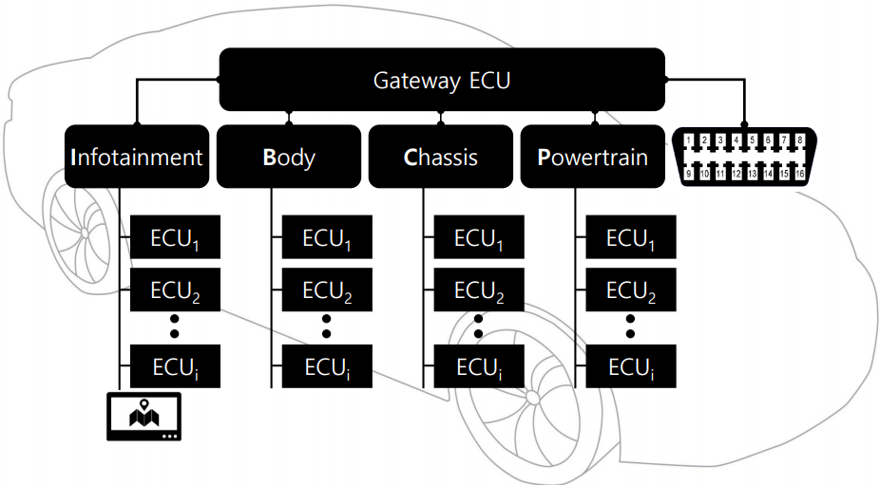

[그림 3-1] 자동차 내부 전자제어 시스템 및 네트워크 구성 개요

## 3.2 자동차 내부 네트워크 대표 프로토콜 CAN(Controller Area Network)

* LIN

LIN은 Local Interconnect Network의 약어로, 자동차 네트워크 컴포넌트 통신을 위한 직렬 통신 시스템이다. LIN은 CAN과 같이 다중화 된 네트워크를 보완하기 위해 고안되었다. 저가형 임베디드 네트워크의 표준으로 자동차 업계에서 보편적으로 사용된다. 보통 CAN의 고대역폭과 다기능이 필요하지 않은 Actuator와 Smart Sensor 통신에 사용되며 특히 파워 윈도우, 좌식 조절기 같은 저성능 기능들을 구현할 때 사용된다.

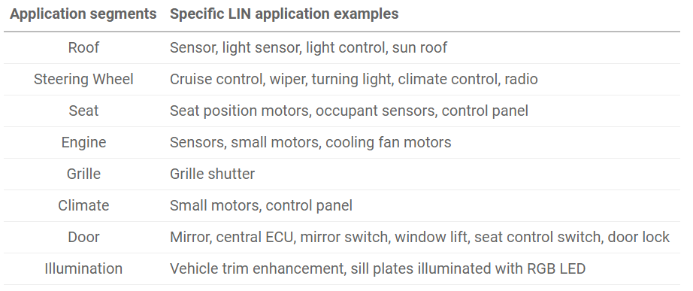

[그림 3-2] LIN 프로토콜 기능 적용 예시

* CAN-FD

30년동안 ECU를 연결하는 직렬 버스 네트워크 통신으로 CAN이 사용되었고 점차 트래픽의 증가로 CAN버스 네트워킹에 높은 부하가 가해져 더 나은 통신방법이 필요했다. 이에 2012년 Bosch 사가 CAN FD를 공개했다. CAN with Flexible Data rate의 약어로 통신량 증가에 따른 병목현상을 해결하였다. 기존 8Bytes의 데이터 길이를 64Bytes로, 최대 5Mbit/s의 데이터 속도를 15Mbit/s 까지 허용했다. 이 외에도 CRC Field를 증가시켜 보안도 가져갔다. 저렴하면서도 FlexRay와 유사한 성능을 보여 떠오르는 통신 네트워크가 되었다.

* FlexRay

ECU 통신 네트워크의 데이터 양이 증가하면서 이러한 수요를 만족시키기 위해 등장한 내고장성 고속 버스 시스템이다. 타임 트리거 프로토콜로서 주기적으로 전송되는 데이터 전송방식을 제공하며 최대 10 Mbps의 전송 속도를 가진다. 이중화된 네트워크 구축이 가능하며 다양한 토폴로지를 지원하며 하드웨어에 의한 스케줄 감시가 가능하다는 특징이 있다.

* Most

Most는 Media Orient System Transport의 약어로, 오디오, 비디오 등의 고성능 멀티미디어 애플리케이션과 넓은 대역폭을 지원한다. 등시 전송 채널과 이더넷 채널을 가지고 있는 것이 특징이다. 특수한 통신 메커니즘과 높은 데이터 전송 속도 덕분에 Infortainment ECU를 차량에 통합하는 작업을 단순화하기 위해 도입되었다.

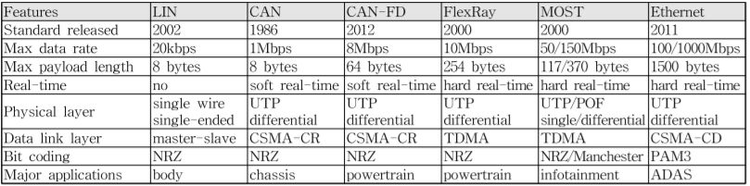

[그림 3-3] 내부 네트워크 프로토콜 특징

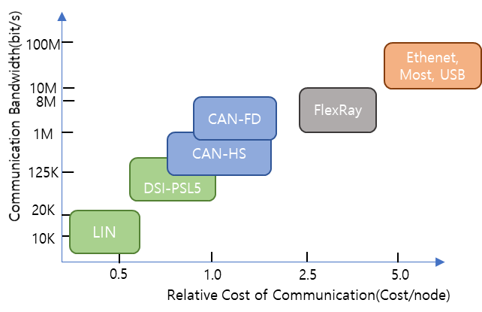

[그림 3-4] 내부 네트워크 프로토콜 대역폭 및 비용

## 3.3 자동차 내부 네트워크 대표 프로토콜 CAN(Controller Area Network)

CAN은 Cotroller and Network로 고도의 안정성을 바탕으로 효율적이면서 실시간으로 명령을 전달해주는 일련의 통신 프로토콜이다. 일반적으로 고속 전송률, 저비용 다중 케이블 원리로 작동되는 고속 신뢰성 네트워크 분야와 밀접한 관련이 있다.

CAN은 CSMA/CA 방식으로 네트워크 충돌을 관리한다. 또, 매번 수신자를 다르게 정의하는 것은 좋은 구조적 탄력성을 제공할 수 없으므로 브로드 캐스팅 방식으로 메시지를 전송한다. 이런 목적 때문에 메시지는 ID(i)로 표기하며, 각 노드에서 필터링한다. 이 때, 모든 노드는 같은 시간에 메시지를 수신하며 이로 인해 분산 제어 시스템에서 데이터의 일치성이 보장된다.

CAN이 LON, FIP, Profibus, Bitbus나 Interbus 같은 다른 프로토콜 사이에서 성공적으로 알려질 수 있었던 이유는 다음과 같은 이유이다.

* 정확하고 안전한 프로토콜
* 자동차 애플리케이션 관련 ISO 표준
* 경쟁 관계에 있는 전자부품 패밀리
* 산업용 시장에서의 인식 제고
* 기술적인 내용에 관한 저술
* 인식 제고와 훈련 등을 위한 컨퍼런스와 모임

CAN은 자동차에 쓰이는 모든 통신 응용의 요구를 충족할 수 있어야 한다는 데서 고안되었다. 따라서 CAN은 다양한 종류의 메시지를 가장 빠른 것부터 가장 느린 것ㄴㅁ까지 다중 송신할 수 있다. 또, 열악한 환경 같은 전자기적인 불안 요소에 기인한 어려운 환경에서도 작동할 수 있다. 효율적인 에러 검출 메커니즘에 의한 트랜스미션 안정성과 에러가 검출된 후 빠른 복구 기능을 제공하는 멀티마스터 기능성도 갖추었다. 버스 접근 시 충돌이 일어날 경우에도 비트상에서의 중재 원칙이 적용되기 때문에 여러 노드가 동시에 메시지를 보내더라도 비파괴적인 중재 방법을 시행한다.

**Without CAN**

**With CAN**

Dev

I/O

I/O

ECU

ECU

Dev

[그림 3-5] CAN 프로토콜 사용 여부에 따른 네트워크

1. **CAN의 발전 단계**

|  |  |
| --- | --- |
| 1983 | 보쉬 사에서 CAN 개발 시작 |
| 1985 | CAN의 v.10 구체적인 사양.  보쉬와 집적회로 제조사 간에 최초 관계 형성 |
| 1986 | ISO에서 표준화 작업 시작 |
| 1987 | CAN이 내장된 집적회로의 초기 제품 공개 |
| 1989 | 산업용 애플리케이션 시작 |
| 1991 | 확장 CAN 2.0 프로토콜의 사양  □ 파트 2.0A : 11비트 식별자  □ 파트 2.0B : 29비트 식별자  최초 자동차는 500kbit/s 속도로 통신하는 5개 유닛을 장착한 메르세데스 클래스 S |
| 1992 | CiA(CAN in Automation) 사용자 그룹 형성 |
| 1993 | OSEK 그룹 형성  CiA의 최초 응용 계층인 CAL 탄생 |
| 1994 | ISO 최초 표준화 작업 완료  PSA(푸조 시트로엥)와 르노 OSEK에 참여 |
| 1995 | 미국에서 SAE와 협력한 태스크 포스 팀 시작 |
| 1996 | CAN 유럽 자동차 상위 모델의 대부분의 엔진 제어 시스템에 적용  OSEK 그룹 참여자 수 증가 |
| 1997 | 모든 주요 칩 제조사가 CAN 부품 패밀리 제공  CiA 그룹 멤버 300개 기업으로 확대 |
| 1998 | CAN 관련 새로운 ISO 표준화 작업 |
| 1999 | 시간 기반 CAN(TTCAN) 네트워크의 발전 단계 |
| 2000 | 모든 자동차와 산업용 응용에 CAN과 연관된 장비들 폭발적으로 성장 |
| 2001 | 실시간 기반 CAN(TTCAN) 네트워크 산업용에 도입되기 시작 |
| 2003 | 미국과 일본에서도 마침내 CAN 사용하기 시작 |
| 2008 | 연간 세계 자동차 전망 : 대당 평균 10~15개 CAN 노드를 장착한 자동차들이 대략 600~6500만 대 생산됨 |

[표 3-2] CAN의 발전 단계

1. **CAN 프로토콜의 정의**

ISO/OSI 표준에서 CAN 버스 프로토콜은 7개의 모든 계층을 커버하는 대신 계층2와 계층1의 상당 부분을 다룬다. 이 때, 계층1에서는 메시지 프레이밍, 중재, 응답, 에러검출, 에러신호 전송을 담당하며 계층2에서는 메시지 필터링, 과부하 시 알림, 에러 복구 절차를 담당한다.

물리계층은 신호가 전송되는 방식을 전해주고 확실히 이루어졌는지 확인해준다. 이론적으로 비트 표시, 비트 동기화, 신호의 전기와 광학적 수준의 정의, 전송 매체의 정의를 담당한다. 물리계층은 PLS(Physical Level Signaling, 물리적 신호 전송), PMA(Physical, Medium Attachment, 물리적 매체 첨부), MDI(Medium-dependent interface, 매체 의존 인터페이스)의 세 개의 하부 계층으로 구성되어 있다. PLS는 비트 암호화/복호화, 비트 타이밍, 동기화, PMA는 드라이버/리시버 특징, MDI는 커넥터의 목적을 가진다.

데이터 링크 계층은 메시지를 거르고 처리한다. 주 목적은 전송되어야 할 메시지를 찾고 전송 계층을 통해 받은 메시지 중 어떤 것이 사용되고 있는지 파악한다. 그리고 시스템 하드웨어와 관련된 응용 계층에 인터페이스를 만든다. 전송계층은 프로토콜의 전송과 관련된 일을 한다. 주 목적은 프레임 포매팅, 버스 충돌 중재, 에러 유무 검증, 에러 발견 시 신호 전송, 메시지 비준 및 응답이다. 데이터 링크 계층은 LLC(Logical Link Control, 논리적 링크 제어)와 MAC(Media Access Control, 매체 접근 제어)로 나뉜다. LLC는 수용 필터링, 과부하 경고, 복구 관리 등이, MAC는 데이터 암호화/복호화, 프레임 암호 추가/제거, 매체 접근 관리, 에러 검출, 에러 신호 전송, 답신 통지, 시리얼화/시리얼화 제거의 목적을 가진다. 이 중, CAN 프로토콜의 사양은 MAC와 PLS만을 다룬다.

1. **CAN의 속성**

* 버스의 값: 0이나 1대신 ‘우성’과 ‘열성’으로 정의되는 두 개의 논리적 값 중 하나를 가질 수 있다. 예를 들어 광학 매체에서 열성은 광원의 부재이며 우성은 광원의 존재이다. 또, 무선 매체에서 열성은 캐리어의 부재이며 우성은 캐리어의 존재를 나타낸다.
* 버스의 비트속도: 비트의 표시와 상관없이 단위 시간에 대한 전송 비트의 개수이다. CAN 비트 속도는 시스템마다 다르지만 주어진 한 네트워크에 대해서는 동일하고 일정해야 한다.
* 메시지/프레임/포맷: 버스상에서 전달되는 정보는 특정 포맷으로 보내지며, 최대 길이가 제한되어 있다. 버스가 쉴 때는 어떤 노드도 새로운 전송을 시작할 수 있다.
* 정보 라우팅: CAN에서 특별한 개념 중 하나이다. CAN 네트워크에서 노드가 자신이 찾아 들어갈 시스템의 구성에 대한 정보에 신경을 쓸 필요가 없다. 이는 다음과 같이 중요한 결과를 낳는다.
* 시스템의 유연성: 노드의 하드웨어/소프트웨어를 바꾸지 않아도 노드의 추가 및 제거가 쉽다.
* 메시지 라우팅: 메시지 라우팅을 할 때 메시지의 내용이 식별자에 의해 표시된다.
* 식별자: 식별자는 메시지의 종착지를 표시하지 않는다. 대신 데이터의 내용과 뜻을 서술한다. 각 노드는 버스를 통해 수신된 메시지가 자신과 관련이 있는지 아닌지를 판단할 수 있다.

1. **식별자 선택**

|  |  |
| --- | --- |
| **식별자 유형** | **구별 방법** |
| 멀티캐스트 | 메시지 필터링에 따라서 모든 노드가 동시에 전송된 메시지를 수신하고 이에 대해 즉시 반응할 수 있다. 따라서 기본적으로 실시간 운영이 가능하다. |
| 데이터 일관성 | 메시지는 한 개나 다수의 노드에 수신될 수 있고 아무 노드에도 전혀 수신되지 않을 수도 있다. 어느 경우이든 데이터 일관성은 멀티캐스트와 에러 처리 원칙에 따라 보장된다. |
| 우선순위와 버스 접근 | 비트 단위 중재 원칙 때문에 식별자는 버스에 접근할 때에 그 내용을 통해 정적인 우선순위 메시지를 정의한다. |
| 데이터/원격 프레임 | 데이터를 운반하는 프레임과 데이터 프레임의 형식으로 전송되기를 바라는 원격 프레임이다. |
| 멀티마스터 운영 | 버스가 비어 있을 때는 어떤 노드도 전송을 시작할 수 있으며 최상위 서열 메시지를 갖고 있는 노드는 버스에 접근해서 메시지를 전송한다. |
| 중재 | 경쟁 중인 복수의 노드 중 하나에게 통신 매체를 할당하는 방법이다. 두 개 이상의 단위가 동시에 전송을 시작하면 버스 점유 경쟁이 일어나며 식별자의 내용 전체에서 비트 단위 중재에 의해 해결된다. 두 개의 메시지가 똑 같은 식별자를 가질 경우 데이터 프레임이 원격 프레임보다 우선순위를 갖는다. |
| 전송 보안 | 전송의 보안과 질을 확보하고 CAN 버스에 의한 정보의 안정성을 높이기 위해 수많은 시그널링, 에러 검출, 자기 테스트 장치가 만들어졌다. |

[표 3-3] CAN식별자 유형과 구별 방법

* 에러 검출
* 버스 모니터링: 송신자는 자기가 버스에 설정한 전기적 레벨에 대한 실제 존재 여부를 확인한다.
* CRC: 순환 중복 코드로 메시지 프레임의 체크 절차
* 비트 채워 넣기
* 에러 검출 시스템의 성능: 모든 지역적 에러와 메시지에 분산돼 있는 최대 5비트의 랜덤 에러가 검출되는데 이 확률은 4.7 X 10-11이다.
* 에러 시그널링과 에러 복구 시간: 에러가 발생한 메시지는 각 노드에서 ‘플래그’ 신호를 보낸다. 해당 플래그가 있는 메시지는 수신될 수 없는 것으로 간주되며 따라서 수신 노드에서 거절당한다. 에러가 있는 메시지는 재 전송된다. 복구 시간(에러 검출 시간부터 새로운 메시지가 전송되는 시간까지)은 다른 에러가 검출되지 않으면 CAN 2.0A의 경우 29bit를 넘지 않으며 CAN 2.0B의 경우 31bit를 넘지 않는다.
* 제한 에러: 가장자리에 있는 에러를 의미하며 제한 구역 안에 있는 에러이다. CAN노드는 단기 방해물과 영구적인 기능 장애를 구별할 수 있어야 한다. 문제가 발생했다고 판단된 노드는 ‘스위치 꺼짐’ 모드로 전환되고 네트워크로부터 전기적으로 단절된다.
* 연결 포인트: CAN 시리얼 통신 링크의 토폴로지는 수많은 노드가 연결될 수 있는 버스이다. 이론적으로 노드의 개수는 무제한이지만 네트워크에서 노드의 최대 개수는 지연 시간과 그들이 버스상에서 만들어내는 전기적 부하에 의해 결정된다.
* 단일 링크 채널: 버스는 비트를 운반하는 단일 양방향 채널로 구성된다. 재동기화 정보는 운반된 데이터로부터 복구될 수 있다.
* 도착 통지: 모든 수신자는 수신된 메시지의 일치성을 체크하고 응답을 보낸다. 일치하지 않을 경우 에러 플래그를 흔든다.
* 수면 모드와 기상: 시스템의 전력 소모를 줄이기 위해 CAN 부품은 수면 모드로 전환할 수 있다. 이 때 버스로부터 트랜시버의 연결을 끊는다. 버스가 활성화되면 자동 기상이나 노드 자체의 내부 운영 결과로 인해 수면 모드가 끊어진다.

1. **메시지 전송**

메시지 전송은 네 종류의 구체적인 프레임과 그것들을 분리하는 시간 간격을 통해서 일어나고 통제된다. 모든 프레임은 버스상에서 운반된 정보를 ‘비트’의 도움을 받아 물리 계층의 최하위 수준에서 전송한다. 구체적이 내용은 다음과 같다.

|  |  |
| --- | --- |
| **프레임 유형** | **프레임 기능** |
| 데이터 프레임 | 송신자로부터 수신자로 데이터를 운반한다 |
| 원격 프레임 | 버스상에 활성화된 노드가 원격 프레임의 식별자와 같은 값을 가진 데이터 프레임 전송을 요청하기 위해 원격 프레임을 보낸다 |
| 에러 프레임 | 버스상에서 에러가 검출되자 마자 버스상에 있는 어떤 노드든지 에러 프레임을 전송한다. |
| 과부하 프레임 | 앞서 보낸 데이터 프레임과 그 후 보내는 데이터 프레임이나 원격 프레임 간에 추가 시차를 요청하기 위해 사용된다. |
| 인터프레임 | 인터프레임 공간을 통해 앞서 보낸 프레임과 데이터 프레임 또는 원격 프레임을 분리시킨다 |

[표 3-4] CAN 프레임 유형

1. **CAN 비트**

단일 비트를 정의하기 위해서는 비트의 시간 간격과 내용이 코딩 되는 방식을 정의해야 한다. NRZ(Non Return to Zero) 코딩, 맨체스터 바이페이즈, 디페이즈, 밀러, 듀오바이너리 등이 있다. CAN 버스 프레임의 비트 흐름을 위해 NRZ 코딩 방법이 사용된다. 만들어진 비트가 우성이던 열성이던 비트의 전체 시간 동안 상수로 남아있는 코딩 방식이다.

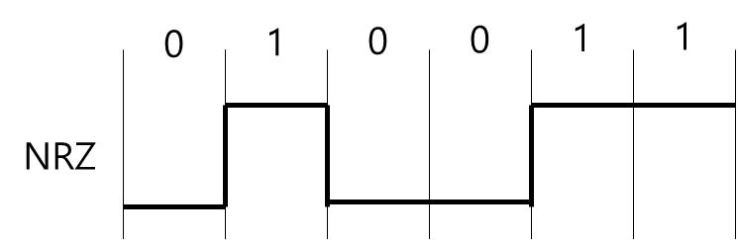

[그림 3-6] NRZ

* 비트 채워 넣기

버스에서 전송되는 메시지를 안전하게 보호하기 위해 사용한다. NRZ 방식으로 코딩 된 임의의 메시지는 똑같은 값을 가진 여러 개의 비트를 포함할 수 있는데 이 때 수신 노드는 네트워크에 이상이 있다고 판단할 수 있다. 따라서 똑같은 값의 5개 비트 이후에 인위적으로 반대 값을 가진 보완 비트를 채워 넣어 네트워크가 정상적으로 작동하고 있다는 것을 알린다. 이 비트를 채워 넣기 비트라고 한다.

이 기법은 메시지 전송 시간을 지연시킨다. 그러나 전송 과정에서 내용을 보호하는 데 있어 중요한 역할을 한다. 또, 변압기에 의해 전기적으로 고립된 상태에서 링크를 안정적으로 보장해준다.

CAN 수신자는 이런 채워 넣기 방법에 완벽하게 반응할 수 있어야 한다. 수신할 때는 단지 전송을 위해 사용된 채워 넣기 비트들을 제거하는 과정을 거친다.

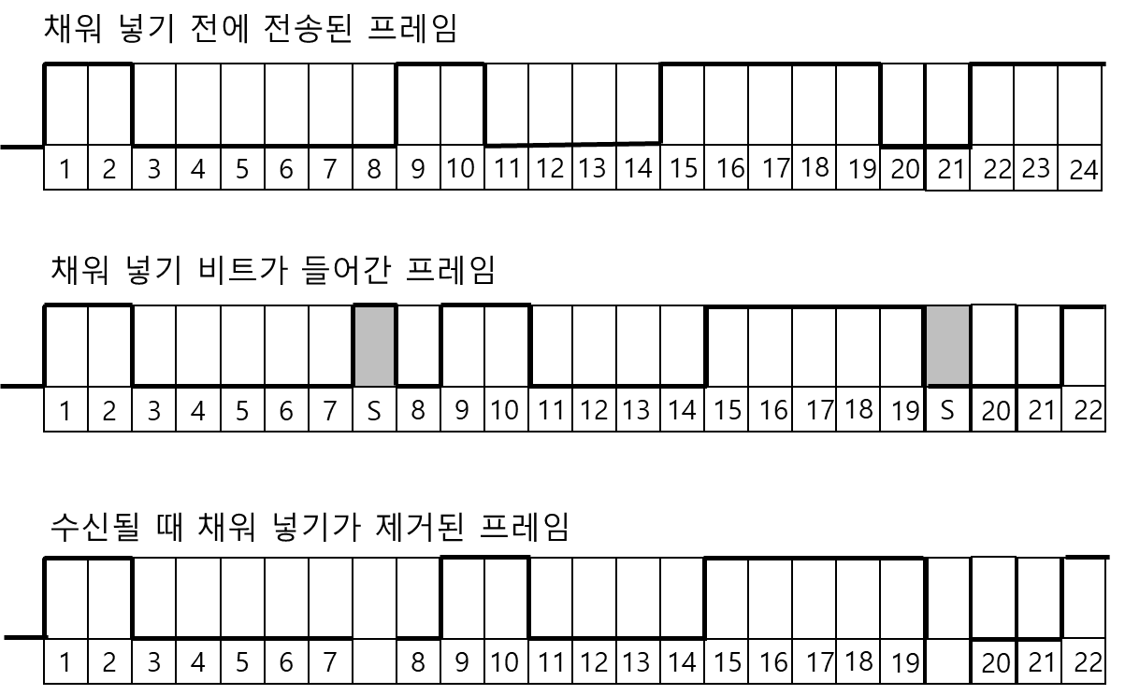

[그림 3-7] 비트 채워 넣기

* **프레임 유형**

1. **데이터 프레임**

CAN 2.0A 표준 데이터 프레임은 아래 그림과 같이 (a) 또는 (b)의 구조가 많이 사용된다. 표준 데이터 프레임은 7개의 주요 부분으로 구성되어 있다. 인터프레임 공간으로 불리는 8번째 영역은 프레임 전체를 형성한다.

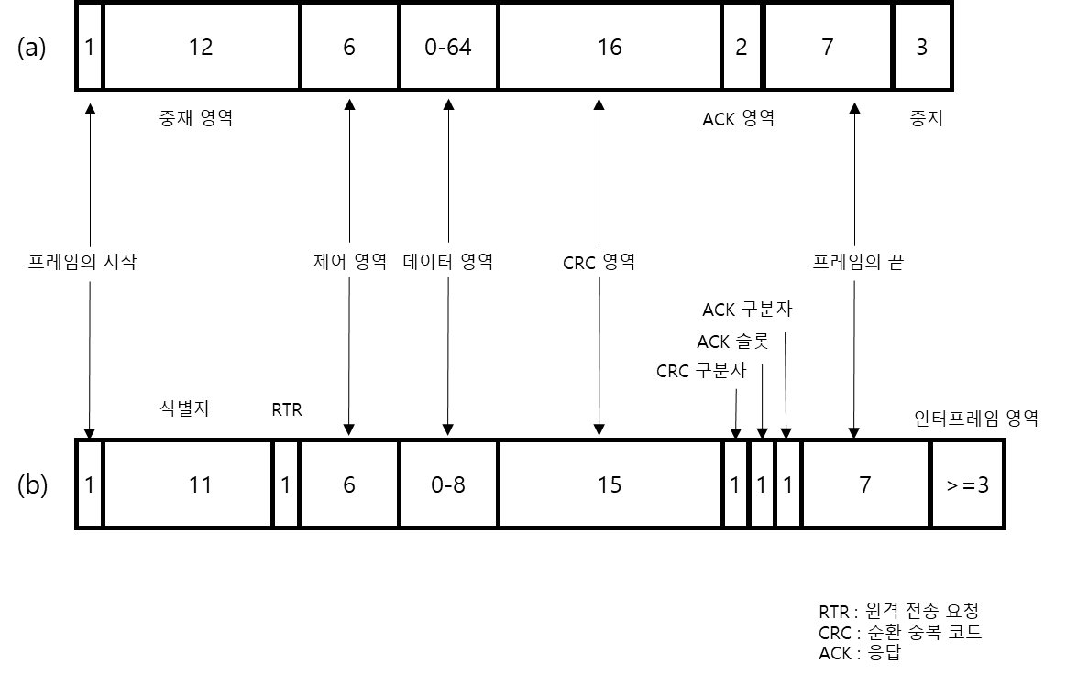

[그림 3-8] CAN 데이터 프레임

* 프레임의 시작: 데이터 프레임의 시작은 단일 우성 비트로 구성된다. 시작 비트는 모든 수신자에게 전송의 시작을 알리며 버스가 바로 직전까지 휴식을 취하고 있었을 경우에 시작될 수 있다. 모든 노드는 시작 비트가 지나가기 전에 상호 간 완전하게 동기화 되어야한다.
* 중재 영역: ISO에서는 메시지 프레임에서의 비트 집합으로 정의한다. 중재가 일어나는 영역은 식별자 비트와 그 즉시 따라오는 RTR(Remote Transmissionm Request) 비트로 구성된다. 식별자의 길이는 11비트이며, 전송되는 순서는 ID_10부터 ID_0까지이다. LSB는 ID_0이다. 이 때 ID_10부터 ID_4까지, 7개의 주요 비트가 모두 우성일 수는 없다. 또한 데이터 프레임에서 RTR비트는 우성이어야 한다.
* 제어 영역: 제어 영역은 6개의 비트로 구성된다.
* 예약된 비트: 2.0A 프레임에서 우성으로 보내진 처음 2개의 비트는 이후에 사용되기 위해 예약돼 있으며, 차후에 상향 호환성을 보장한다. CAN 제어 장치는 제어 영역의 모든 비트 조합을 처리할 수 있어야 한다.
* 데이터 길이: 제어 영역의 마지막 4개 비트는 데이터 영역에 포함된 바이트의 개수를 표시한다.
* 데이터 영역: 데이터 영역은 전송될 유용한 데이터의 위치다. 0부터 최대 8바이트까지 어떤 것으로든 구성될 수 있다. MSB(Most Significant Bit)와 함께 전송된다. 0부터 8까지는 9개의 값이므로 DLC의 비트가 데이터의 개수를 최대 8바이트까지 정의하기 위해 포함됐다.
* CRC 시퀀스: CRC는 순환 중복 코드, Cyclic Redundancy Code의 약자다. 이 영역은 CRC 시퀀스 영역으로 구성되어 있으며, CRC 구분자가 그 뒤를 따른다. 전송된 메시지의 유효성을 보장하기 위해 모든 수신자는 CAN 송신자에 의해 만들어진 전송된 메시지의 내용과 관련된 CRC 시퀀스를 검증하기 위해 노력해야 한다. CAN 버스 제어 장치에 사용된 이 코드는 줄여서 BCH, Bose-Chaudhuri-Hocquenghem이라고 하며, 일치성 확인이 필요하고 다음과 같은 속성을 가진다.
* 최대 코드 길이: 127비트
* 정보 디지트의 최대 수: 112비트, 이 중 최대 83개가 CAN 버스 제어 장치에 의해 사용된다.
* CRC 시퀀스 길이: 최대 15비트
* 해밍 거리: d = 6, 해밍 거리는 같은 비트 수를 갖는 2진 부호 사이에 대응되는 비트 값이 일치하지 않는 것의 개수이다.

CRC 시퀀스는 다음과 같은 절차에 따라 메시지의 송신자에 의해 계산된다.

프레임의 시작부터 데이터 영역의 마지막 비트까지로 구성된 비트흐름을 다항식 f(x)로 표현한다. 여기서 각 비트가 실제 존재하는 경우는 계수 0으로, 존재하지 않는 경우는 1로 표시한다. 이런 식으로 얻어진 다항식은 15개의 최하위 비트에 계수들을 위해 0을 채워 넣음으로써 완성된다.

이렇게 형성된 다항식은 패리티 체크를 포함하면서 다음과 같은 생성 다항식으로, 모듈로 2로 나눠진다.

g(X) = X15 + X14 + X10+ X8 + X7 + X4 + X3 + X1

이 생성 다항식은 다음과 같이 이진법으로 표현되기도 한다.

g(X) = 1100010110011001

생성 다항식 g(X)를 통해 다항식 f(x)를 나눈 후 나머지가 15비트인 CRC 시퀀스를 형성한다. 그리고 이 나머지들이 CRC 시퀀스 중에 CRC 영역 안에서 전송된다.

CRC는 코딩과 디코딩의 단순성 그리고 독립 에러나 패킷에 나타나는 에러를 검출하고 정정하는 능력이 존재하기 때문에 체크섬 대신 사용되었다. 현재 CRC에 사용되는 것은 BCH 코드이다. 이 코드는 효율성 측면에서 독립 에러에 대해 가장 뛰어난 정정 능력을 갖고 있는 코드 중 하나이기 때문이다. 이 코드의 정정 능력은 이론적인 최적 조건에 가장 가깝다. 또한 코딩과 디코딩의 전자적 구현이 시프트 레지스터를 이용하기 때문에 상당히 단순한다.

* 응답 영역: 응답 영역은 2개의 비트로 이루어 진다. ACK 부분과 ACK 구분자다. 전송 중에는 버스를 따라 2개의 열성 비트를 보낸다.
* ACK 부분: 네트워크에 존재하는 수신자가 올바르게 메시지를 받을 경우, 즉 ‘전송 에러’가 없다면 수신된 메시지는 유효하다고 간주되면서 그 순간까지 존재하던 열성 비트를 ACK 부분에 있는 우성 비트로 대체함으로써 송신자에게 응답, 즉 ACK + ACK 구분자 = 01을 보낸다.
* ACK 구분자: 이 비트는 항상 열성이어야 한다. 따라서 네트워크상에 존재하는 모든 교점에 의해 메시지가 제대로 수신됐을 때 ACK 부분 비트는 두 개의 열성 비트에 의해 둘러싸인다.
* 프레임의 끝: 데이터 프레임은 7개의 열성 비트 시퀀스로 구성된 플래그에 의해 끝난다. 비트 채워 넣기 표준 길이보다 2비트가 더 길다. 이 영역은 고정된 구조를 가진다. 프레임 영역 시퀀스의 마지막 기간에는 코딩과 디코딩을 위한 비트 채워 넣기 논리가 사용될 수 없다.
* 인터프레임: 8번째 영역인 인터프레임 공간이 있다.

1. **원격 프레임**

노드 자신이 가지고 있지 않지만 주어진 태스크를 실행하기 위해 특정 종류의 정보를 필요로 할 수 있다. 이런 경우 데이터를 필요로 하는 노드는 원격프레임을 전송함으로써 다른 노드로부터 해당 데이터를 전송해달라는 요청을 보낼 수 있다. 원격프레임은 다음과 같은 6개의 부분으로 되어있으며 인터프레임 공간이라는 7번째 영역이 있다.

* 프레임의 시작: 데이터 프레임과 동일하다.
* 중재 영역: 중재가 일어나는 영역으로 식별자 비트와 뒤따르는 RTR 비트로 구성된다.
* 식별자: 데이터 프레임과 동일하다.
* RTR 비트: 데이터 프레임과 대조적으로 이 비트는 원격 프레임에서는 열성이다. 따라서 데이터 프레임과 원격 프레임을 구별해주는 것이 바로 이 비트이다. 따라서 이 비트는 열성이기 때문에 동일한 식별자에 대해 데이터 프레임은 원격 프레임보다 우선순위를 가진다.
* 제어 영역: 6비트로 구성된다.
* 예약된 비트: 데이터 프레임과 동일하다.
* 데이터 길이: 마지막 4비트는 데이터 영역에서 바이트의 개수를 가리킨다. 원격 프레임에 포함되지 않았지만 데이터 프레임이 그것을 복구할 때 대응하는 자료가 된다. 이론적으로 RTR 비트가 열성이기 때문에 데이터 길이는 표시할 필요가 없다. 실제로는 두 개의 마이크로컨트롤러가 동시에 원격 프레임을 전송하기 시작할 때 버스상에 아무 에러가 일어나지 않게 하려면 이 영역을 제대로 표시해주는 것이 바람직하다.
* (데이터 영역: 데이터 영역은 존재하지 않는다. 데이터 길이와는 무관하다.)
* CRC 영역: 데이터 프레임과 동일하다.
* 응답 영역: 데이터 프레임과 동일하다.
* 프레임의 끝: 데이터 프레임과 동일하다.

1. **에러 프레임**

에러 프레임은 두 영역으로 구성되어 있다.

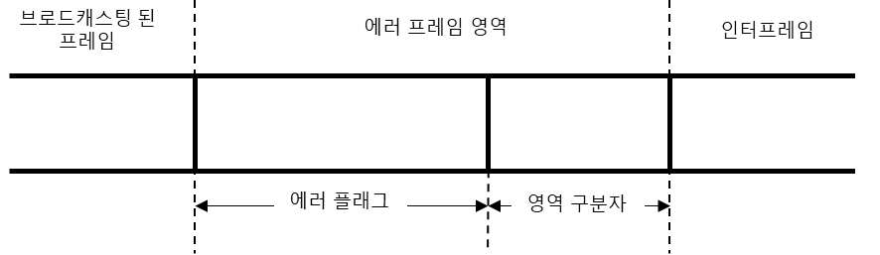

[그림 3-9] CAN 에러 프레임

* 에러 플래그 영역: 이 영역은 버스상에 있는 서로 다른 노드들이 중첩적으로 형성한다. 에러 플래그에는 다음 두 종류가 있다.
* 능동 에러 플래그

에러 능동 상태의 노드가 능동 에러 플래그를 전송함으로써 신호를 보낸다. 정의대로 능동 에러 플래그는 6개의 연속적인 우성 비트로 구성된다. 본질적으로 능동 에러 플래그는 프레임 시작부터 CRC 구분자까지 적요되는 비트 채워 넣기 규칙을 위반한다. 6개의 연속적인 우성 비트는 일반적으로 열성 비트로만 구성되는 프레임 영역의 끝부분뿐 아니라 응답 영역의 고정된 형식을 파괴하기 때문이다. 따라서 네트워크에 존재하는 모든 다른 노드 역시 에러 조건을 검출하고 새로운 에러 플래그 전송을 시작한다. 이로써 파괴적인 연쇄 반응이 일어난다. 이 경우, 버스에 나타나는 우성 비트의 순차는 모든 개별적인 노드들이 보낸 서로 다른 에러 플래그가 겹쳐진 데서 비롯된 것이다. CAN 문서는 이 순차의 총 길이를 최소 6비트에서 최대 12비트 사이로 혀용한다. 버스가 무한정 차단되는 것을 방지하기 위함이다.

* 수동 에러 플래그

에러 수동 상태의 노드가 에러 조건을 검출하는 상황에서 수동 에러 플래그를 전송함으로써 이 조건을 신호로 보내고자 한다. 정의에 따라 수동 에러 플래그는 6개의 연속적인 열성 비트로 구성된다. 열성 비트 전송 원칙에 따라 수동 에러 플래그는 버스에 존재하는 서로 다른 제어 장치들 사이에 진행되는 메시지를 방해할 수 없다. 대신 다른 제어 장치에 의해 무시될 수 있다. 에러 조건을 검출하면 에러 수동 모드에 있는 제어 장치는 같은 극성을 가진 6개의 연속적인 비트를 기다린다. 그리고 그것을 식별하면 에러 플래그로 해석한다. 에러 수동 상태의 노드는 수동 에러 플래그와 함께 시작되는 같은 극성을 가진 6개의 연속 비트를 기다린다. 수동 에러 플래그는 이 6개의 같은 비트가 감지될 때 종료된다.

* 에러 구분자

8개의 열성 비트로 구성된다. 에러 플래그가 전송된 후 각 노드는 열성 비트들을 전송하과 우성에서 열성으로 변화될 때까지 버스를 모니터링한다. 이 때 각 CAN 컨트롤러는 에러 플래그 전송을 완료하고 부가적으로 에러 구분자 비트의 첫 번째를 보낸다. 모든 CAN 컨트롤러는 이제 에러 구분자의 8비트 구성을 완료하기 위해 남아있는 7개 열성 비트들의 시퀀스를 시작할 수 있게 되었다. 이 일과 휴지영역 이후에는 네트워크에 있는 모든 에러 능동 컨트롤러들이 동시에 전송을 시작할 수 있다. 데이터 프레임이나 원격 프레임의 전송 중에 검출된 에러에 대한 신호가 보내질 경우 현재 메시지는 파괴되며, 그 메시지의 재전송이 시작된다. CAN 컨트롤러가 프레임 에러를 인지할 경우 새로운 에러 프레임이 전송될 것이다. 에러 프레임이 연속적으로 여러 번 일어날 경우 CAN 제어 장치는 에러 수동으로 변하고 네트워크는 차단되지 않는 상태로 남는다.

1. **과부하 프레임**

과부하 프레임의 목적은 노드가 어느 특정 시간동안 용량이 초과됐다는 것을 표시해주는 것이다. 프레임 구성은 다음과 같다.

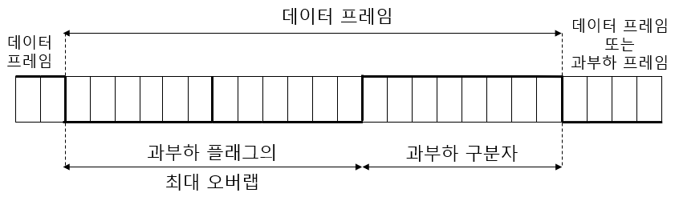

[그림 3-10] CAN 과부하 프레임

* 과부하 플래그 영역(OLF): 능동 에러 플래그처럼 6개의 우성 비트로 구성되며, OLF 구조는 데이터/원격 프레임의 휴지 영역에서 정의된 구조를 파괴한다. 그러면 다른 모든 노드는 과부하 조건을 검출하게 되고, 각각 자체적으로 OLF를 전송하기 시작한다. 이러하여 다시 파괴적인 연쇄 반응이 일어난다.
* 과부하 구분자: 에러 구분자와 마찬가지로 8개의 연속적인 열성 비트로 구성된다. 과부하 플래그가 전송된 후 해당 노드는 우성 비트가 열성 비트로 바뀌었다는 신호 전송을 검출하기 전까지 버스를 주시한다. 이때 버스상에 있는 각 노드는 과부하 플래그 전송을 완료하고 동시에 7개의 부가적인 열성 비트를 전송하기 시작한다.

과부하 플래그를 전송하게 만드는 두 종류의 조건이 있다:

* 오고 있는 데이터 프레임이나 원격 프레임을 수용하기 위해 어느 정도의 시간 지연을 요구하는 수신자의 내부 조건의 첫 번째 비트 자리
* 휴지 단계 동안 우성 비트가 검출된 직후

1. **인터프레임**

데이터 프레임과 원격 프레임은 인터프레임 공간이라 불리는 비트 영역에 의해 앞선 다른 프레임들과 분리된다. 그러나 과부하 프레임과 에러 프레임 앞에는 인터 프레임 공간이 없으며, 복수의 과부하 프레임들도 인터프레임 공간에 의해 분리되지 않는다.

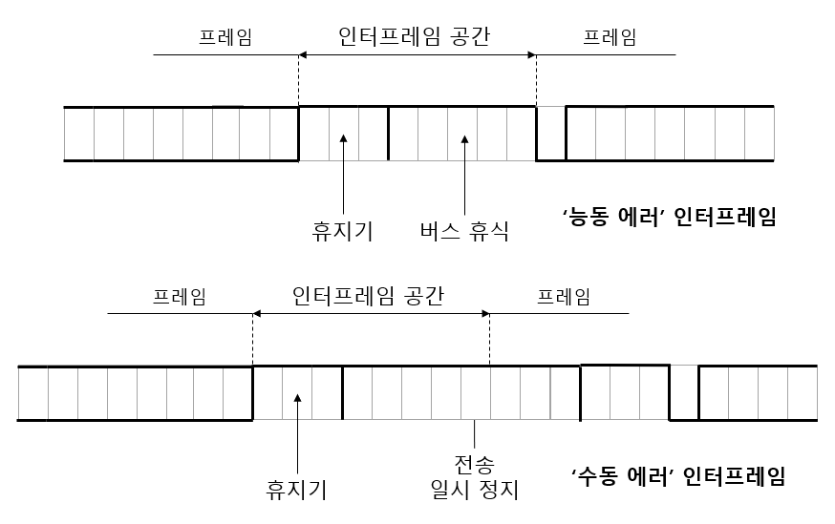

[그림 3-11] CAN 인터 프레임

인터프레임 공간은 다음과 같이 두세 개 영역으로 구성된다.

* 휴지영역: 세개의 열성 비트로 구성되며, 휴지기 동안에는 어떤 노드도 데이터 프레임이나 원격 프레임 전송을 시작할 수 있다.
* 버스 휴지 영역: 버스가 휴식을 취하는 기간으로 임의대로 정할 수 있다. 이 기간 동안 버스는 휴지 상태이며, 전송할 데이터를 가진 노드는 아무나 버스에 접근할 수 있다. 앞선 전송 기간 동안 전송되기를 기다리던 메시지는 휴지기가 끝난 후 첫번째 비트를 보내기 시작한다. 휴지기 동안 버스상에서 우성 비트의 검출은 새로운 전송 프레임의 시작으로 해석된다.
* 일시 정지 전송 영역: 에러 수동 노드가 메시지를 전송한 후에 그 노드는 또 다른 메시지의 전송을 시작하기 전이나 버스가 휴지 상태라는 것을 인지하기 전에 휴지 영역 뒤를 잇는 8개의 열성 비트를 보낸다. 다른 노드로부터 전송이 똑같은 기간에 시작되면 이 노드는 전송되는 메시지의 수신자가 된다.

## OBD(On-Board Diagnostics)

1. **OBD의 정의**

온보드 진단(On-Board Diagnostics)은 차량의 자동 진단 및 보고할 수 있는 기능으로, OBD 시스템은 차량의 내부 장치들에 대한 접근을 가능하게 한다.

1980년대 초에 OBD 차량장치에 대한 개발 이후에 OBD로 활용이 가능한 정보의 범위가 크게 확장되었다. 초반의 OBD는 문제가 발생했을 경우, 경고등을 점등만 하고 이에 대한 정보는 제공하지 못하는 간단한 작동 방식이었다.

최근 OBD의 활용방법으로는, 표준화된 전자 통신 포트를 이용하여 실시간 데이터 및 진단 문제 코드(DTC: Diagnostic Trouble Codes)를 제공하기 때문에, 사용자가 차량 내의 특정 문제에 대하여 빠르게 파악, 진단 및 수리할 수 있게 되었다.

1. **OBD 발전 단계**

|  |  |
| --- | --- |
| 1969 | Volkswagen사로부터 첫 온보드 컴퓨터 시스템이 공개. |
| 1975 | Datsun 280Z 온보드 시스템이 들어서기 시작, 표준화되지 않은 정보 활용. |
| 1980 | 차량 공정 과정에서 ECM을 테스팅하기 위한 GM의 독자적인 인터페이스와 프로토콜 ALDL(Assembly Line Diagnostic Link) 활용. 160보의 속도로 통신했고, 사용자에게는 깜빡임으로 오류 코드를 표현하는 “Blinky Codes” 기능을 제공. |
| 1982 | RCA(Radio Corporation of America)에서 CUCV, M60 탱크 등의 군사 차량을 위한 STE/ICE 차량 진단 표준을 정의. |
| 1986 | ALDL 프로토콜이 업그레이드된 8192보로 통신하는 GM XDE-5024B 등장 |
| 1988 | CARB(California Air Resources Board)에서 모든 California주의 모든 차량에게 기본 OBD-I 기능 요구 |
| 1994 | 국가 범위의 배기 테스트를 위해, CARB에서 OBD-II 세부사항 정의 및 California주에서 1996년 이후로 판매되는 모든 차량에 장착 의무화 |
| 1996 | 미국에서 판매되는 모든 차량에게 OBD-II 의무화 |
| 2001 | 유럽 연합에서 판매되는 모든 휘발유 차량에 EOBD 의무화 |
| 2004 | 유럽 연합에서 판매되는 모든 차량에 EOBD 의무화 |
| 2006 | 호주, 뉴질랜드에서 생산되는 모든 차량에 OBD-II 호환 의무화 |
| 2008 | OBD 도입을 위해 중국의 특정 소형 차량들이 OBD 요구 |
| 2010 | 미국에서 판매되는 대형 트럭에 HDOBD(Heavy Duty) 의무화 |

[표 3-5] OBD 발전 단계

1. **표준 인터페이스 유형**

* ALDL

[그림 3-12] ALDL 구성

GM사로부터 개발된 ALDL(Assembly Line Diagnostic Link)는 OBD-I의 초기 버전으로 알려져 있으며, 160보에서 8192보까지 발전한 쌍방향 통신으로 사용되었다. 표준화되지 않은 통신 링크와 커넥터 위치로 인해 활용이 어려웠다. 차량 판매점 및 전문 정비시설에서 제조사들의 진단에 사용되었으며, 1980년 이후에는 ADTS 시스템(ALDL Development and Test System)에 활용되었다.

* OBD-I

OBD-I의 개발 의도는 제조자들에게 차량의 생존 주기 및 주기적인 진단으로 차량 교체를 권장하기 위해 사용되었지만, 배기 진단 데이터에 대한 표준화되지 않아서 효과적이지 못했다.

OBD-I의 DTC(오류) 검출 방식은 각 제조사가 자신들의 독자적인 DLC(Diagnostic Link Connector)를 사용하여 Check Engine Light(CEL) 또는 Service Engine Soon(SES) 라이트의 깜빡임을 이용하여 특정 오류 코드를 읽어냈다. Cadillac, Honda, GM, Ford, Toyota 등 여러 제조사들이 표준화되지 않은 다양한 방식의 OBD를 사용하였다.

* OBD-II

OBD-II는 OBD-I에서 기능성, 표준화 면으로 크게 발전했다. OBD-II는 진단 커넥터의 종류, 핀아웃, 가능한 통신 프로토콜들, 메시지 형식 등의 정보를 제공한다.

OBD-II는 확장 가능한 DTC 목록을 제공하며, 이것의 표준화로 인하여, 하나의 OBD 진단 기기로 모든 차량의 OBD 진단이 가능하게 되었다.

OBD-II DTC는 1개의 알파벳과 4개의 숫자로 구성되어 있는데, 이는 오류의 유형에 따라 결정된다. P의 Powertrain(엔진 및 변속), B의 Body(에어컨 및 에어백 포함), C의 Chassis(ABS 포함), U는 Network(Wiring Bus) 오류를 의미한다.

1. **OBD-II 커넥터**

[그림 3-13] OBD-II 커넥터 SAE J1962 표준 단자 구성

OBD2에서는 SAE J1962의 표준 단자를 사용한다. 이는 차량 핸들에서 일정 거리(2 Feet : 60.96cm) 이내에 위치하도록 규정하고 있기 때문에 운전석 근처에서 쉽게 찾을 수 있다. SAE J1962에서는 다음과 같이 커넥터의 핀아웃을 정의한다.

|  |  |
| --- | --- |
| **핀 번호** | **서비스 유형** |
| 1 | Vender Option |
| 2 | J1850 bus+ |
| 3 | Vender Option |
| 4 | Chassis Ground |
| 5 | Signal Ground |
| 6 | CAN (J2234) High |
| 7 | ISO 9141-2 and ISO 14230-4 |
| 8 | Vender Option |
| 9 | Vender Option |
| 10 | I1850 bus |
| 11 | Vender Option |
| 12 | Vender Option |
| 13 | Vender Option |
| 14 | CAN (J2284) low |
| 15 | ISO 9141-2 and ISO 14230-4 |
| 16 | Battery Voltage |

[표 3-6] OBD-II 커넥터 SAE J1962 핀아웃

※ Vender Option은 제조사별로 다르게 사용하기 위한 여분을 의미

1. **OBD-II 통신 프로토콜 유형**

|  |  |
| --- | --- |
| **프로토콜 유형** | **프로토콜 특징** |
| SAE J1850 PWM | pin 2: Bus+  pin 10: Bus–  High voltage: +5 V  메시지 길이 12 bytes로 제한 |
| SAE J1850 VPW | pin 2: Bus+  Bus idles low  High voltage: +7 V  메시지 길이 12 bytes로 제한 |
| ISO 9141-2 | pin 7: K-line  pin 15: L-line (optional)  UART signaling  메시지 길이 최대 260 bytes |
| ISO 14230 KWP2000 | pin 7: K-line  pin 15: L-line (optional)  Data rate 1.2 to 10.4 kBaud  메시지 길이 최대 255 bytes로 제한 |
| *ISO 15765 CAN | pin 6: CAN High  pin 14: CAN Low |

[표 3-7] OBD-II 통신 프로토콜 유형

OBD-II 통신 프로토콜로는 총 5가지가 있는데, 대부분 제조사에서는 이들 중 한가지만 활용하도록 구성한다. 모든 프로토콜은 pin 4(배터리 접지), pin 16(배터리(+))을 제외하고 다른 핀들이 사용된다. 현재 국내에서는 CAN 방식만을 사용한다.

*ISO 15765-2는 CAN-버스에서 데이터 패킷을 보내기 위한 국제 표준 프로토콜이다.

해당 프로토콜은 CAN 프레임에 메타데이터를 추가하여 제한인 최대 8 바이트 페이로드 이상의 데이터 길이(최대 4095 바이트 페이로드)를 활용할 수 있게 해준다.

## OBD-II PID(Parameter ID)

OBD-II PID (Parameter ID)는 SAE J1979 표준에 정의되어 있다.

미국과 같이 OBD-II 장착이 의무화인 국가에서는 해당 목록을 부분적으로 포함해야 하며, 추가적으로 제조사에서 자신들의 고유 PID들을 적용하여 차량에 맞추어 진단 성능을 높이기도 한다. 또한, 의무는 아니지만, 대부분의 이륜자동차(오토바이 등)도 OBD-II PID를 지원한다.

1. **OBD-II 진단 모드 유형**

ECU(Engine Control Unit)의 데이터 접근과 차량 내부의 다양한 문제들에 관련된 정보를 제공한다. SAE J1979 문서에는 이러한 진단 데이터를 요청하고 활용 가능한 ECU의 정보가 Parameter ID Number로 정의되어 있다.

이에 대한 후에 OBD-II PID에서 상세히 다룬다. 제조사에서는 해당 리스트에 기재된 모든 데이터를 제공할 필요는 없다. 제조사들은 주로 자신들의 고유 PID와 DTC를 추가로 구성하여 OBD-II 진단의 성능을 높인다.

ISO 15031에 기재된 OBD 통신 프로토콜에 의하면 다음과 같은 모드들로 구성된다.

|  |  |
| --- | --- |
| **모드** | **내용** |
| **01** | 차량 속도, 온도 등의 Powertrain과 관련된 데이터 표시 |
| **02** | Freeze Frame 데이터 표시 Freeze Frame 데이터: OBD2 코드의 설명, DTC, 상태를 스크린샷 형식으로 기록하는 보고서 |
| **03** | DTC와 Freeze Frame 데이터 등의 배기 관련 진단 데이터 표시 |
| **04** | 저장된 DTC와 Freeze Frame 데이터 등의 배기 관련 진단 데이터 삭제 |
| **05** | 산소 센서 모니터링 값 표시 (01~09 데이터 종류가 포함됨) |
| **06** | 영구ᐧ일시적 모니터링 측정 값 표시 |
| **07** | 최근/마지막 운전 주기에 탐지된 DTC들을 요청하여 대기 중인 DTC 표시 |
| **08** | 제조사의 특수 제어모드 |
| **09** | ECU에 저장된 사용자의 차량 정보(차량ID, CALID) 요청 |
| **0A** | 저장된 영구 DTC 코드 표시 (MIL(Malfunction Indicatior Light)을 활성화시키거나 비휘발성 메모리에 저장되는 DTC) |

[표 3-8] OBD-II Parameter ID 모드 유형

제조사들은 해당 모드들을 모두 지원할 필요는 없으면, 중복 방지를 위해, 모드 10(0A) 이후에 자신들의 추가 서비스들을 탑재할 수 있다.

1. **표준 PID 활용 방식**

마지막에 첨부된 SAE J1979 표준 OBD-II PID 표를 참조하면,

|  |  |  |  |
| --- | --- | --- | --- |
| **PID (hex)** | **데이터 크기**  **(bytes)** | **설명** | **단위** |
| 00 | 4 | PIDs supported [01 - 20] |  |

[표 3-9] OBD-II Service 01 PID 00

Service 모드 01의 PID 00은 해당 차량이 지원하는 PID의 종류를 반환해준다.

여기서 예시로, 특정 차량이 Mode 01 PID 00의 요청에 대하여 4 byte 데이터인 “BE1FA813”를 반환 했을 경우에, 다음과 같이 데이터를 추출할 수 있다.

그러므로 밑의 표에 의하여 해당 차량은 PID 01, 03, 04, 05, 06, 07, 0C, 0D, 0E, 0F, 10, 11, 13, 15, 1C, 1F, 20을 지원할 수 있음을 응답 받은 것이다.

|  |  |  |  |  |  |  |  |  |  |  |  |  |  |  |  |  |  |  |  |  |  |  |  |  |  |  |  |  |  |  |  |
| --- | --- | --- | --- | --- | --- | --- | --- | --- | --- | --- | --- | --- | --- | --- | --- | --- | --- | --- | --- | --- | --- | --- | --- | --- | --- | --- | --- | --- | --- | --- | --- |
| **B** | | | | **E** | | | | **1** | | | | **F** | | | | **A** | | | | **8** | | | | **1** | | | | **3** | | | |
| 1 | 0 | 1 | 1 | 1 | 1 | 1 | 0 | 0 | 0 | 0 | 1 | 1 | 1 | 1 | 1 | 1 | 0 | 1 | 0 | 1 | 0 | 0 | 0 | 0 | 0 | 0 | 1 | 0 | 0 | 1 | 1 |
| **Y** | **N** | **Y** | **Y** | **Y** | **Y** | **Y** | **N** | **N** | **N** | **N** | **Y** | **Y** | **Y** | **Y** | **Y** | **Y** | **N** | **Y** | **N** | **Y** | **N** | **N** | **N** | **N** | **N** | **N** | **Y** | **N** | **N** | **Y** | **Y** |
| 01 | 02 | 03 | 04 | 05 | 06 | 07 | 08 | 09 | 0A | 0B | 0C | 0D | 0E | 0F | 10 | 11 | 12 | 13 | 14 | 15 | 16 | 17 | 18 | 19 | 1A | 1B | 1C | 1D | 1E | 1F | 20 |

[표 3-10] BE1FA813 hex값 이진화 및 결과값

또한 Service 모드 01 PID 51의 경우에도,

|  |  |  |  |
| --- | --- | --- | --- |
| **PID** | **데이터 크기** | **설명** | **단위** |
| 51 | 1 | Fuel Type |  |

[표 3-11] OBD-II Service 01 PID 51

해당 차량에 사용되는 연료의 유형을 밑의 표에 대응하여 1 byte 크기의 응답을 반환한다.

|  |  |  |  |
| --- | --- | --- | --- |
| **Value** | **Description** | **Value** | **Description** |
| 0 | Not available | 12 | Bifuel running LPG |
| 1 | Gasoline | 13 | Bifuel running CNG |
| 2 | Methanol | 14 | Bifuel running Propane |
| 3 | Ethanol | 15 | Bifuel running Electricity |
| 4 | Diesel | 16 | Bifuel running electric and combustion engine |
| 5 | LPG | 17 | Hybrid gasoline |
| 6 | CNG | 18 | Hybrid Ethanol |
| 7 | Propane | 19 | Hybrid Diesel |
| 8 | Electric | 20 | Hybrid Electric |
| 9 | Bifuel running Gasoline | 21 | Hybrid running electric and combustion engine |
| 10 | Bifuel running Methanol | 22 | Hybrid Regenerative |
| 11 | Bifuel running Ethanol | 23 | Bifuel running diesel |

[표 3-12] Service 00 PID 51값에 따른 연료 유형

Service 모드 02는 Service 모드 01과 동일하지만, 최근/마지막에 DTC가 발생한 시점의 OBD-II를 스크린샷 형태로 기록해놓은 Freeze Frame의 PID들을 반환해준다. 여기서, Freeze Frame을 발생시킨 DTC를 확인하는 Service 02 PID 02가 0으로 반환되면, DTC가 발생하지 않았다는 뜻이므로, 고로, 나머지 Service 02 (Freeze Frame)의 데이터는 무의미하다.

나머지 모드들은 위와 같은 방식으로 SAE J1979 참조.

1. **SAE J1979 Standard OBD-II PID Table**

* **Service 01**

[표 3-13] Service 01

|  |  |  |  |
| --- | --- | --- | --- |
| **PID (hex)** | **데이터 크기**  **(bytes)** | **설명** | **단위** |
| 00 | 4 | PIDs supported [01 - 20] |  |

위 설명 참조.

|  |  |  |  |
| --- | --- | --- | --- |
| 01 | 4 | Monitor status since DTCs cleared. (Includes malfunction indicator lamp (MIL) status and number of DTCs.) |  |

A, B, C 그리고 D의 라벨로 이루어진 4개의 1byte data를 요청한다. A는 두 종류의 정보를 가지고 있다. A7 비트는 엔진 관리 시스템이 켜져있는지에 대한 정보이다. A0 부터 A6는 현재 ECU에 표기된 특징적인 문제들의 수를 나타낸다.

B와 C, D는 온보드 테스트가 이용이 가능하고 완벽히 준비되었는지에 대한 정보를 제공한다. B7은 예약 비트, B3는 0일 경우 스파크 점화 엔진을, 1일 경우 압축 점화 엔진에 대한 상태를 나타낸다. 그 이외에 기본적인 B 비트의 정의는 다음과 같다.

|  |  |  |
| --- | --- | --- |
|  | **Test available** | **Test incomplete** |
| Components | B2 | B6 |
| Fuel System | B1 | B5 |
| Misfire | B0 | B4 |

[표 3-14] B 비트 온보드 테스트 상태표

C와 D는 스파크 점화인지 압축 점화인지에 따라 다르게 해석된다. 스파크 점화 방식에서는 왼쪽과 같으며 압축 점화 방식에서는 오른쪽과 같다.

|  |  |  |  |  |  |  |
| --- | --- | --- | --- | --- | --- | --- |
|  | **Test available** | **Test incomplete** |  |  | **Test available** | **Test incomplete** |
| EGR System | C7 | D7 |  | EGR and/or VVT System | C7 | D7 |
| Oxygen Sensor Heater | C6 | D6 |  | PM filter monitoring | C6 | D6 |
| Oxygen Sensor | C5 | D5 |  | Exhasut Gas Sensor | C5 | D5 |
| A/C Refrigerant | C4 | D4 |  | -Reserved- | C4 | D4 |
| Secondary Air System | C3 | D3 |  | Boost Pressure | C3 | D3 |
| Evaporative System | C2 | D2 |  | -Reserved- | C2 | D2 |
| Heated Catalyst | C1 | D1 |  | NOx/SCR Monitor | C1 | D1 |
| Catalyst | C0 | D0 |  | NMHC Catalyst | C0 | D0 |

[표 3-15] C,D비트 온보드 테스트 상태표

|  |  |  |  |
| --- | --- | --- | --- |
| 02 | 2 | Freeze DTC |  |

현재 DTC, Dignostic Trouble Code를 요청한다. DTC는 하나의 알파벳과 4자리의 숫자로 구성되어 있다. 알파벳은 어느 모듈과 관련된 고장이 발생하였는지를 나타내며 P(Powertrain)와 B(Body Control Module), C(Chasis)중 하나의 값을 가진다. 4자리 숫자는 구성에 따라 어떤 부품과 관련되었는지를 알려주는 역할을 한다.

|  |  |  |  |
| --- | --- | --- | --- |
| 03 | 2 | Fuel system status |  |

첫 번째 바이트는 연료 시스템을 나타낸다. 두 번째 바이트는 2의 거듭제곱 값을 가진다. Open loop와 Closed loop로 나뉘며 이는 Feedback Control을 할 때 Oxygen Sensor가 사용되는 여부에 따라 나뉜다.

|  |  |
| --- | --- |
| **Value** | **Description** |
| 1 | Open loop due to insufficient engine temperature |
| 2 | Closed loop, using oxygen sensor feedback to determine fuel mix |
| 4 | Open loop due to engine load OR fuel cut due to deceleration |
| 8 | Open loop due to system failure |
| 16 | Closed loop, using at least one oxygen sensor but there is a fault in the feedback system |

[표 3-16] Service 01 PID 03 값에 따른 Oxygen Sensor 사용 여부

|  |  |  |  |
| --- | --- | --- | --- |
| 04 | 1 | Calculated engine load | % |
| 05 | 1 | Engine coolant temperature | °C |

|  |  |  |  |
| --- | --- | --- | --- |
| 06 | 1 | Short term fuel trim—Bank 1 | % |
| 07 | 1 | Long term fuel trim—Bank 1 |
| 08 | 1 | Short term fuel trim—Bank 2 |
| 09 | 1 | Long term fuel trim—Bank 2 |

Fuel Trim은 연료량 조절(학습)을 의미한다. 단기 보정과 장기 보정으로 나뉜다. 단기 보정은 산소센서 출력전압에 따라 즉시 반응하여 연료량을 조절하는 것을 말한다. 장기보정은 운전자의 운전습관이나 운전조건, 엔진의 기계적인 변화등에 의해서 산소센서의 출력 기준전압(450mV/람다1)이 서서히 변화되는 것에 대한 연료량을 조절하는 것을 말한다.

|  |  |  |  |
| --- | --- | --- | --- |
| 0A | 1 | Fuel pressure (gauge pressure) | kPa |

|  |  |  |  |
| --- | --- | --- | --- |
| 0B | 1 | Intake manifold absolute pressure | kPa |

연료 / 공기 혼합물을 실린더에 공급하는 엔진의 일부로 엔진 내부 압력을 나타낸다.

|  |  |  |  |
| --- | --- | --- | --- |
| 0C | 2 | Engine RPM | rpm |
| 0D | 1 | Vehicle speed | km/h |

|  |  |  |  |
| --- | --- | --- | --- |
| 0E | 1 | Timing advance | ° before  [TDC](https://en.wikipedia.org/wiki/Dead_centre_(engineering)) |

점화는 내부 피스톤 운동과 관련이 있는데 엔진이 작동되어 피스톤이 운동하기 전에 점화가 이루어져야 한다. 예정된 순간보다 미리 점화되도록 고려해야하는 수를 의미한다.

|  |  |  |  |
| --- | --- | --- | --- |
| 0F | 1 | Intake air temperature | °C |
| 10 | 2 | Mass air flow sensor (MAF) air flow rate | grams/sec |

|  |  |  |  |
| --- | --- | --- | --- |
| 11 | 1 | Throttle position | % |

스로틀 포지션은 엔진의 공기 흡입구를 의미하며 실제 스로틀 밸브의 열림량을 나타낸다.

|  |  |  |  |
| --- | --- | --- | --- |
| 12 | 1 | Commanded secondary air status |  |

공기 배출을 줄여주는 시스템으로 OBD 시스템에 의해 모니터링 된다.

|  |  |
| --- | --- |
| Value | **Description** |
| 1 | Upstream |
| 2 | Downstream of catalytic converter |
| 4 | From the outside atmosphere or off |
| 8 | Pump commanded on for diagnostics |

[표 3-17] Service 01 PID 12값에 따른 공기 배출 유형

|  |  |  |  |
| --- | --- | --- | --- |
| 13 | 1 | Oxygen sensors present (in 2 banks) |  |
| 14 | 2 | Oxygen Sensor 1 A: Voltage B: Short term fuel trim | volts  % |
| 15 | 2 | Oxygen Sensor 2 A: Voltage B: Short term fuel trim |
| 16 | 2 | Oxygen Sensor 3 A: Voltage B: Short term fuel trim |
| 17 | 2 | Oxygen Sensor 4 A: Voltage B: Short term fuel trim |
| 18 | 2 | Oxygen Sensor 5 A: Voltage B: Short term fuel trim |
| 19 | 2 | Oxygen Sensor 6 A: Voltage B: Short term fuel trim |
| 1A | 2 | Oxygen Sensor 7 A: Voltage B: Short term fuel trim |
| 1B | 2 | Oxygen Sensor 8 A: Voltage B: Short term fuel trim |

PID 13은 O2 센서의 유무를 8bit로 나타낸다. 8개의 센서 중 PID 14~17은 Bank1, PID 18~1B는 Bank2에 속해있다. 각 센서에서의 Vlotage와 Short term fuel trim값을 나타내고 이 값들은 PID 06, 08과 관련이 있다.

|  |  |  |  |
| --- | --- | --- | --- |
| 1C | 1 | OBD standards this vehicle conforms to | - |

ECU와 연결되어 있는 OBD 타입 값을 나타낸다. 각 데이터에 따른 OBD 타입은 다음과 같다.

|  |  |
| --- | --- |
| **Value** | **Description** |
| 1 | OBD-II as defined by the [CARB](https://en.wikipedia.org/wiki/California_Air_Resources_Board) |
| 2 | OBD as defined by the [EPA](https://en.wikipedia.org/wiki/United_States_Environmental_Protection_Agency) |
| 3 | OBD and OBD-II |
| 4 | OBD-I |
| 5 | Not OBD compliant |
| 6 | EOBD (Europe) |
| 7 | EOBD and OBD-II |
| 8 | EOBD and OBD |
| 9 | EOBD, OBD and OBD II |
| 10 | JOBD (Japan) |
| 11 | JOBD and OBD II |
| 12 | JOBD and EOBD |
| 13 | JOBD, EOBD, and OBD II |
| 14 | Reserved |
| 15 | Reserved |
| 16 | Reserved |
| 17 | Engine Manufacturer Diagnostics (EMD) |
| 18 | Engine Manufacturer Diagnostics Enhanced (EMD+) |
| 19 | Heavy Duty On-Board Diagnostics (Child/Partial) (HD OBD-C) |
| 20 | Heavy Duty On-Board Diagnostics (HD OBD) |
| 21 | World Wide Harmonized OBD (WWH OBD) |
| 22 | Reserved |
| 23 | Heavy Duty Euro OBD Stage I without NOx control (HD EOBD-I) |
| 24 | Heavy Duty Euro OBD Stage I with NOx control (HD EOBD-I N) |
| 25 | Heavy Duty Euro OBD Stage II without NOx control (HD EOBD-II) |
| 26 | Heavy Duty Euro OBD Stage II with NOx control (HD EOBD-II N) |
| 27 | Reserved |
| 28 | Brazil OBD Phase 1 (OBDBr-1) |
| 29 | Brazil OBD Phase 2 (OBDBr-2) |
| 30 | Korean OBD (KOBD) |
| 31 | India OBD I (IOBD I) |
| 32 | India OBD II (IOBD II) |
| 33 | Heavy Duty Euro OBD Stage VI (HD EOBD-IV) |
| 34-250 | Reserved |
| 251-255 | Not available for assignment (SAE [J1939](https://en.wikipedia.org/wiki/J1939) special meaning) |

[표 3-18] Service 01 PID 1C 값에 따른 OBD 유형

|  |  |  |  |
| --- | --- | --- | --- |
| 1D | 1 | Oxygen sensors present (in 4 banks) |  |
| 1E | 1 | Auxiliary input status |  |
| 1F | 2 | Run time since engine start | seconds |
| 20 | 4 | PIDs supported [21 - 40] |  |
| 21 | 2 | Distance traveled with malfunction indicator lamp (MIL) on | km |

|  |  |  |  |
| --- | --- | --- | --- |
| 22 | 2 | [Fuel Rail](https://en.wikipedia.org/wiki/Fuel_rail) Pressure (relative to manifold vacuum) | kPa |
| 23 | 2 | [Fuel Rail](https://en.wikipedia.org/wiki/Fuel_rail) Gauge Pressure (diesel, or gasoline direct injection) | kPa |

Fuel Rail은 내연기관의 개별 연료 인젝터에 정압으로 연료를 전달하는데 사용되는 파이프이다. 이 파이프의 압력을 대기압과의 차이로 출력한다. 특히, Fuel Rail Gauge는 FRP(PID 0A)값보다 더 커야한다.

|  |  |  |  |  |
| --- | --- | --- | --- | --- |
| 24 | 4 | Oxygen Sensor 1 AB: Fuel–Air Equivalence Ratio CD: Voltage |  | ratio V |
| 25 | 4 | Oxygen Sensor 2 AB: Fuel–Air Equivalence Ratio CD: Voltage |  |
| 26 | 4 | Oxygen Sensor 3 AB: Fuel–Air Equivalence Ratio CD: Voltage |  |
| 27 | 4 | Oxygen Sensor 4 AB: Fuel–Air Equivalence Ratio CD: Voltage |  |
| 28 | 4 | Oxygen Sensor 5 AB: Fuel–Air Equivalence Ratio CD: Voltage |  |
| 29 | 4 | Oxygen Sensor 6 AB: Fuel–Air Equivalence Ratio CD: Voltage |  |
| 2A | 4 | Oxygen Sensor 7 AB: Fuel–Air Equivalence Ratio CD: Voltage |  |
| 2B | 4 | Oxygen Sensor 8 AB: Fuel–Air Equivalence Ratio CD: Voltage |  |

|  |  |  |  |
| --- | --- | --- | --- |
| 2C | 1 | Commanded EGR | % |

EGR은 내연기관에서 배기 재순환은 가솔린, 디젤 엔진에 사용되는 산화질소 방출 감소 기법이다. 엔진의 배기가스의 일부를 엔진 실린더로 재순환시킴으로써 동작한다. 현재 순환 흐름에 대한 퍼센트를 나타내며 재순환 흐름이 없는 0%부터 최대 흐름이 있는 100% 까지 값을 가진다.

|  |  |  |  |
| --- | --- | --- | --- |
| 2D | 1 | EGR Error | % |

실제 배기 재순환율과의 오차를 나타낸다.

|  |  |  |  |
| --- | --- | --- | --- |
| 2E | 1 | Commanded evaporative purge | % |

Fuel vapors가 대기로 탈출하는 것을 제한하기 위한 Purge 밸브의 열림량을 나타낸다.

|  |  |  |  |
| --- | --- | --- | --- |
| 2F | 1 | Fuel Tank Level Input | % |
| 30 | 1 | Warm-ups since codes cleared | count |

스캔 툴에 의해서 DTC정보가 스캔된 이후에 Warm-up 주기를 출력한다. 이 주기는 냉각제 온도가 22도까지 상승하고 엔진 온도가 최소 70도까지 상승했을 때의 주기이다.(디젤의 경우)

|  |  |  |  |
| --- | --- | --- | --- |
| 31 | 2 | Distance traveled since codes cleared | km |
| 32 | 2 | Evap. System Vapor Pressure | Pa |
| 33 | 1 | Absolute Barometric Pressure | kPa |
| 34 | 4 | Oxygen Sensor 1 AB: Fuel–Air Equivalence Ratio CD: Current | ratio mA |
| 35 | 4 | Oxygen Sensor 2 AB: Fuel–Air Equivalence Ratio CD: Current |
| 36 | 4 | Oxygen Sensor 3 AB: Fuel–Air Equivalence Ratio CD: Current |
| 37 | 4 | Oxygen Sensor 4 AB: Fuel–Air Equivalence Ratio CD: Current |
| 38 | 4 | Oxygen Sensor 5 AB: Fuel–Air Equivalence Ratio CD: Current |
| 39 | 4 | Oxygen Sensor 6 AB: Fuel–Air Equivalence Ratio CD: Current |
| 3A | 4 | Oxygen Sensor 7 AB: Fuel–Air Equivalence Ratio CD: Current |
| 3B | 4 | Oxygen Sensor 8 AB: Fuel–Air Equivalence Ratio CD: Current |
| 3C | 2 | Catalyst Temperature: Bank 1, Sensor 1 | °C |
| 3D | 2 | Catalyst Temperature: Bank 2, Sensor 1 |
| 3E | 2 | Catalyst Temperature: Bank 1, Sensor 2 |
| 3F | 2 | Catalyst Temperature: Bank 2, Sensor 2 |
| 40 | 4 | PIDs supported [41 - 60] |  |

|  |  |  |  |
| --- | --- | --- | --- |
| 41 | 4 | Monitor status this drive cycle |  |

해당 PID의 요청은 4byte 크기의 데이터를 반환하는데, 첫 바이트는 반드시 0, 나머지 2~4번째 바이트들은 특정 온보드 테스트가 이용이 가능하고 완벽히 준비되었는지에 대한 정보를 제공한다. B7은 예약 비트, B3는 0일 경우 스파크 점화 엔진을, 1일 경우 압축 점화 엔진에 대한 상태를 나타낸다. 그 이외에 기본적인 B 비트의 정의는 다음과 같다.

|  |  |  |
| --- | --- | --- |
|  | **Test available** | **Test incomplete** |
| Components | B2 | B6 |
| Fuel System | B1 | B5 |
| Misfire | B0 | B4 |

[표 3-19] B비트 온보드 테스트 상태표

C와 D는 스파크 점화인지 압축 점화인지에 따라 다르게 해석된다. 스파크 점화 방식에서는 왼쪽과 같으며 압축 점화 방식에서는 오른쪽과 같다.

|  |  |  |  |  |  |  |
| --- | --- | --- | --- | --- | --- | --- |
|  | **Test available** | **Test incomplete** |  |  | **Test available** | **Test incomplete** |
| EGR System | C7 | D7 |  | EGR and/or VVT System | C7 | D7 |
| Oxygen Sensor Heater | C6 | D6 |  | PM filter monitoring | C6 | D6 |
| Oxygen Sensor | C5 | D5 |  | Exhasut Gas Sensor | C5 | D5 |
| A/C Refrigerant | C4 | D4 |  | -Reserved- | C4 | D4 |

[표 3-20] C,D비트 온보드 테스트 상태표

|  |  |  |  |
| --- | --- | --- | --- |
| 42 | 2 | Control module voltage | V |

|  |  |  |  |
| --- | --- | --- | --- |
| 43 | 2 | Absolute load value | % |

엔진의 부피에 비례하여 공기가 얼마나 주입되는지(Volumetric Efficiency)와 엔진 흡입(Pumping) 효율이 백분율로 표시되는 정규화 된 값이다. 스파크 및 EGR(Exhaust Gas Recirculation) 속도를 예약하고 진단 목적으로 엔진 흡입 효율을 결정하는데 사용된다.

|  |  |  |  |
| --- | --- | --- | --- |
| 44 | 2 | Fuel–Air commanded equivalence ratio | ratio |

|  |  |  |  |
| --- | --- | --- | --- |
| 45 | 1 | Relative throttle position | % |

요청된 스로틀 포지션과 실제 스로틀 포지션에 대한 상대적 오차 값을 나타낸다.

|  |  |  |  |
| --- | --- | --- | --- |
| 46 | 1 | Ambient air temperature | °C |
| 47 | 1 | Absolute throttle position B | % |
| 48 | 1 | Absolute throttle position C |
| 49 | 1 | Accelerator pedal position D |
| 4A | 1 | Accelerator pedal position E |
| 4B | 1 | Accelerator pedal position F |

|  |  |  |  |
| --- | --- | --- | --- |
| 4C | 1 | Commanded throttle actuator | % |

요청된 스로틀 포지션(흡입구 열림 비율)에 대한 값을 나타낸다.

|  |  |  |  |
| --- | --- | --- | --- |
| 4D | 2 | Time run with MIL on | minutes |

고장 점등이 들어온 이후 엔진이 작동한 시간을 나타낸다. MIL은 Malfunction Indicator Light의 약어로, Check Engine Light와 동일한 의미이다. 간헐적으로 점등되는 경우는 엔진 오작동, 지속적으로 점등되는 경우는 조치가 필요한 심각한 문제이다. 항상 켜져있을 때에는 엔진이 점화가 되지 않는 등의 제일 심각한 경우이다. MIL만 보고서는 어떤 문제인지 파악할 수 없으며 OBD2 scantool을 이용해서 DTC를 확인해야 한다.

|  |  |  |  |
| --- | --- | --- | --- |
| 4E | 2 | Time since trouble codes cleared |  |
| 4F | 4 | Maximum value for Fuel–Air equivalence ratio, oxygen sensor voltage, oxygen sensor current, and intake manifold absolute pressure | ratio, V, mA, kPa |
| 50 | 4 | Maximum value for air flow rate from mass air flow sensor | g/s |
| 51 | 1 | Fuel Type |  |
| 52 | 1 | Ethanol fuel % | % |
| 53 | 2 | Absolute Evap system Vapor Pressure | kPa |
| 54 | 2 | Evap system vapor pressure | Pa |
| 55 | 2 | Short term secondary oxygen sensor trim, A: bank 1, B: bank 3 | % |
| 56 | 2 | Long term secondary oxygen sensor trim, A: bank 1, B: bank 3 |
| 57 | 2 | Short term secondary oxygen sensor trim, A: bank 2, B: bank 4 |
| 58 | 2 | Long term secondary oxygen sensor trim, A: bank 2, B: bank 4 |
| 59 | 2 | [Fuel rail](https://en.wikipedia.org/wiki/Fuel_rail) absolute pressure | kPa |
| 5A | 1 | Relative accelerator pedal position | % |
| 5B | 1 | Hybrid battery pack remaining life | % |
| 5C | 1 | Engine oil temperature | °C |
| 5D | 2 | Fuel injection timing | ° |
| 5E | 2 | Engine fuel rate | L/h |

|  |  |  |  |
| --- | --- | --- | --- |
| 5F | 1 | Emission requirements to which vehicle is designed |  |

차종에 따라 Emission requirements를 정의한다.

|  |  |
| --- | --- |
| **Value** | **Emission requirements** |
| 00 – 0D | ISO/SAE reserved |
| 0E | Heavy Duty Vehicles (EURO IV) B1 |
| 0F | Heavy Duty Vehicles (EURO V) B2 |
| 10 | Heavy Duty Vehicles (EURO EEV) C |
| 11 - FF | ISO/SAE reserved |

[표 3-21] Service 01 PID 5F 값에 따른 배기 의무사항

|  |  |  |  |
| --- | --- | --- | --- |
| 60 | 4 | PIDs supported [61 - 80] |  |
| 61 | 1 | Driver's demand engine - percent torque | % |
| 62 | 1 | Actual engine - percent torque | % |
| 63 | 2 | Engine reference torque | Nm |
| 64 | 5 | Engine percent torque data | % |
| 65 | 2 | Auxiliary input / output supported |  |
| 66 | 5 | Mass air flow sensor |  |
| 67 | 3 | Engine coolant temperature | °C |
| 68 | 7 | Intake air temperature sensor |  |
| 69 | 7 | Commanded EGR and EGR Error |  |
| 6A | 5 | Commanded Diesel intake air flow control and relative intake air flow position |  |
| 6B | 5 | Exhaust gas recirculation temperature |  |
| 6C | 5 | Commanded throttle actuator control and relative throttle position |  |
| 6D | 6 | Fuel pressure control system |  |
| 6E | 5 | Injection pressure control system |  |
| 6F | 3 | Turbocharger compressor inlet pressure |  |
| 70 | 9 | Boost pressure control |  |
| 71 | 5 | Variable Geometry turbo (VGT) control |  |
| 72 | 5 | Wastegate control |  |
| 73 | 5 | Exhaust pressure |  |
| 74 | 5 | Turbocharger RPM |  |
| 75 | 7 | Turbocharger temperature |  |
| 76 | 7 | Turbocharger temperature |  |
| 77 | 5 | Charge air cooler temperature (CACT) |  |
| 78 | 9 | Exhaust Gas temperature (EGT) Bank 1 |  |
| 79 | 9 | Exhaust Gas temperature (EGT) Bank 2 |  |
| 7A | 7 | Diesel particulate filter (DPF) |  |
| 7B | 7 | Diesel particulate filter (DPF) |  |
| 7C | 9 | Diesel Particulate filter (DPF) temperature | °C |
| 7D | 1 | NOx NTE (Not-To-Exceed) control area status |  |
| 7E | 1 | PM NTE ([Not-To-Exceed](https://en.wikipedia.org/wiki/Not-To-Exceed)) control area status |  |
| 7F | 13 | Engine run time | seconds |
| 80 | 4 | PIDs supported [81 - A0] |  |

|  |  |  |  |
| --- | --- | --- | --- |
| 81 | 21 | Engine run time for Auxiliary Emissions Control Device(AECD) |  |
| 82 | 21 | Engine run time for Auxiliary Emissions Control Device(AECD) |  |

AECD는 온도, 속도, 엔진 RPM, 흡입 등의 Emission control system의 일부분을 나타낸다.

|  |  |  |  |
| --- | --- | --- | --- |
| 83 | 5 | NOx sensor |  |

NOx 센서는 일반적으로 자동차, 트럭 테일 파이프 또는 굴뚝과 같은 연소 환경에서 질소 산화물을 감지하도록 설계된 고온 장치이다. 해당 정보를 나타낸다.

|  |  |  |  |
| --- | --- | --- | --- |
| 84 | 1 | Manifold surface temperature |  |
| 85 | 10 | NOx reagent system |  |
| 86 | 5 | Particulate matter (PM) sensor |  |
| 87 | 5 | Intake manifold absolute pressure |  |
| 88 | 13 | SCR Induce System |  |
| 89 | 41 | Run Time for AECD #11-#15 |  |
| 8A | 41 | Run Time for AECD #16-#20 |  |
| 8B | 7 | Diesel Aftertreatment |  |
| 8C | 16 | O2 Sensor (Wide Range) |  |
| 8D | 1 | Throttle Position G | % |
| 8E | 1 | Engine Friction - Percent Torque | % |
| 8F | 5 | PM Sensor Bank 1 & 2 |  |
| 90 | 3 | WWH-OBD Vehicle OBD System Information | hours |
| 91 | 5 | WWH-OBD Vehicle OBD System Information | hours |
| 92 | 2 | Fuel System Control |  |
| 93 | 3 | WWH-OBD Vehicle OBD Counters support | hours |
| 94 | 12 | NOx Warning And Inducement System |  |
| 98 | 9 | Exhaust Gas Temperature Sensor |  |
| 99 | 9 | Exhaust Gas Temperature Sensor |  |
| 9A | 6 | Hybrid/EV Vehicle System Data, Battery, Voltage |  |
| 9B | 4 | Diesel Exhaust Fluid Sensor Data |  |
| 9C | 17 | O2 Sensor Data |  |
| 9D | 4 | Engine Fuel Rate | g/s |
| 9E | 2 | Engine Exhaust Flow Rate | kg/h |
| 9F | 9 | Fuel System Percentage Use |  |
| A0 | 4 | PIDs supported [A1 - C0] |  |
| A1 | 9 | NOx Sensor Corrected Data | ppm |
| A2 | 2 | Cylinder Fuel Rate | mg/stroke |
| A3 | 9 | Evap System Vapor Pressure | Pa |
| A4 | 4 | Transmission Actual Gear |  |
| A5 | 4 | Diesel Exhaust Fluid Dosing |  |
| A6 | 4 | Odometer | [hm](https://en.wikipedia.org/wiki/Hectometre)(km/10) |
| C0 | 4 | PIDs supported [C1 - E0] |  |
| C3 | ? | ? | ? |
| C4 | ? | ? | ? |

PID 84-FF는 ISO/SAE에서 예약한 공간이다.

* **Service 02**

Service 01과 동일.

* **Service 03**

[표 3-22] Service 03

|  |
| --- |
|  |
| **PID (hex)** | **데이터 크기**  **(byte)** | **설명** |
| N/A | n*6 | Request trouble codes |

PID를 필요로 하지 않으며 설정된 DTC 리스트를 나타낸다. 리스트의 수가 4바이트보다 작으면 싱글 프레임을 반환하며 그 이상일 경우는 멀티 프레임을 반환한다. 하나의 DTC를 정의하기 위해서는 2바이트가 필요하며 3개의 문자로 다음과 같이 정의된다.

|  |  |  |  |  |
| --- | --- | --- | --- | --- |
| **A7-A6** | **First DTC character** |  | **A5-A4** | **Second DTC character** |
| 00 | P - Powertrain |  | 00 | 0 |
| 01 | C - Chassis |  | 01 | 1 |
| 10 | B - Body |  | 10 | 2 |
| 11 | U - Network |  | 11 | 3 |

[표 3-23] DTC 첫 번째 및 두 번째 문자

|  |  |  |  |  |
| --- | --- | --- | --- | --- |
| **A3-A0** | **Third DTC character** |  | **A3-A0** | **Third DTC character** |
| 0000 | 0 |  | 1000 | 8 |
| 0001 | 1 |  | 1001 | 9 |
| 0010 | 2 |  | 1010 | A |
| 0011 | 3 |  | 1011 | B |
| 0100 | 4 |  | 1100 | C |
| 0101 | 5 |  | 1101 | D |
| 0110 | 6 |  | 1110 | E |
| 0111 | 7 |  | 1111 | F |

[표 3-24] DTC 세 번째 문자

이후 5번째, 6번째 문자는 A3-A0와 같은 방식으로 정해지지만 B7-B4와 B3-B0 비트로 사용된다는 차이가 있다.

* **Service 04**

[표 3-25] Service 04

|  |  |  |  |
| --- | --- | --- | --- |
| **PID (hex)** | **데이터 크기** | **설명** | **기능** |
| N/A | 0 | Clear trouble codes / Malfunction indicator lamp (MIL) / Check engine light | Clears all stored trouble codes and turns the MIL off. |

* **Service 05**

[표 3-26] Service 05

|  |  |  |  |
| --- | --- | --- | --- |
| **PID (hex)** | **데이터 크기** | **설명** | **단위** |
| 0100 | 4 | OBD Monitor IDs supported ($01 – $20) |  |
| 0101 | 2 | O2 Sensor Monitor Bank 1 Sensor 1 | volts |
| 0102 |  | O2 Sensor Monitor Bank 1 Sensor 2 | volts |
| 0103 |  | O2 Sensor Monitor Bank 1 Sensor 3 | volts |
| 0104 |  | O2 Sensor Monitor Bank 1 Sensor 4 | volts |
| 0105 |  | O2 Sensor Monitor Bank 2 Sensor 1 | volts |
| 0106 |  | O2 Sensor Monitor Bank 2 Sensor 2 | volts |
| 0107 |  | O2 Sensor Monitor Bank 2 Sensor 3 | volts |
| 0108 |  | O2 Sensor Monitor Bank 2 Sensor 4 | volts |
| 0109 |  | O2 Sensor Monitor Bank 3 Sensor 1 | volts |
| 010A |  | O2 Sensor Monitor Bank 3 Sensor 2 | volts |
| 010B |  | O2 Sensor Monitor Bank 3 Sensor 3 | volts |
| 010C |  | O2 Sensor Monitor Bank 3 Sensor 4 | volts |
| 010D |  | O2 Sensor Monitor Bank 4 Sensor 1 | volts |
| 010E |  | O2 Sensor Monitor Bank 4 Sensor 2 | volts |
| 010F |  | O2 Sensor Monitor Bank 4 Sensor 3 | volts |
| 0110 |  | O2 Sensor Monitor Bank 4 Sensor 4 | volts |
| 0201 |  | O2 Sensor Monitor Bank 1 Sensor 1 | volts |
| 0202 |  | O2 Sensor Monitor Bank 1 Sensor 2 | volts |
| 0203 |  | O2 Sensor Monitor Bank 1 Sensor 3 | volts |
| 0204 |  | O2 Sensor Monitor Bank 1 Sensor 4 | volts |
| 0205 |  | O2 Sensor Monitor Bank 2 Sensor 1 | volts |
| 0206 |  | O2 Sensor Monitor Bank 2 Sensor 2 | volts |
| 0207 |  | O2 Sensor Monitor Bank 2 Sensor 3 | volts |
| 0208 |  | O2 Sensor Monitor Bank 2 Sensor 4 | volts |
| 0209 |  | O2 Sensor Monitor Bank 3 Sensor 1 | volts |
| 020A |  | O2 Sensor Monitor Bank 3 Sensor 2 | volts |
| 020B |  | O2 Sensor Monitor Bank 3 Sensor 3 | volts |
| 020C |  | O2 Sensor Monitor Bank 3 Sensor 4 | volts |
| 020D |  | O2 Sensor Monitor Bank 4 Sensor 1 | volts |
| 020E |  | O2 Sensor Monitor Bank 4 Sensor 2 | volts |
| 020F |  | O2 Sensor Monitor Bank 4 Sensor 3 | volts |
| 0210 |  | O2 Sensor Monitor Bank 4 Sensor 4 | volts |

* **Service 09**

[표 3-27] Service 09

|  |
| --- |
|  |
| **PID (hex)** | **데이터 크기**  **(byte)** | **설명** |
| 00 | 4 | Service 9 supported PIDs (01 to 20) |
| 01 | 1 | VIN Message Count in PID 02. Only for ISO 9141-2, ISO 14230-4 and SAE J1850. |
| 02 | 17 | [Vehicle Identification Number](https://en.wikipedia.org/wiki/Vehicle_Identification_Number) (VIN) |
| 03 | 1 | Calibration ID message count for PID 04. Only for ISO 9141-2, ISO 14230-4 and SAE J1850. |
| 04 | 16, 32, 48, 64.. | Calibration ID |
| 05 | 1 | Calibration verification numbers (CVN) message count for PID 06. Only for ISO 9141-2, ISO 14230-4 and SAE J1850. |
| 06 | 4,8,12,16 | Calibration Verification Numbers (CVN) Several CVN can be output (4 bytes each) the number of CVN and CALID must match |
| 07 | 1 | In-use performance tracking message count for PID 08 and 0B. Only for ISO 9141-2, ISO 14230-4 and SAE J1850. |
| 08 | 4 | In-use performance tracking for spark ignition vehicles |
| 09 | 1 | ECU name message count for PID 0A |
| 0A | 20 | ECU name |
| 0B | 4 | In-use performance tracking for compression ignition vehicles |

## 차량 내부 데이터 기반 설계 가능 서비스 유형OBD-II PID(Parameter ID)

|  |  |  |  |
| --- | --- | --- | --- |
| 03 | 2 | Fuel system status |  |
| 2F | 1 | Fuel Tank Level Input | % |

PID 03은 해당 차량의 연료 시스템을 나타낸다. PID 2F는 현재 유류의 잔여량을 나타낸다. 연료가 다 떨어지기 전에 주변 주유소의 가격과 거리를 비교해서 해당 차량의 연료 시스템에 맞게 제공한다. 이후, 자율자동차가 시행되면 차량의 연료 시스템에 맞는 주요소의 구역에 자동 주차 할 수 있도록 한다.

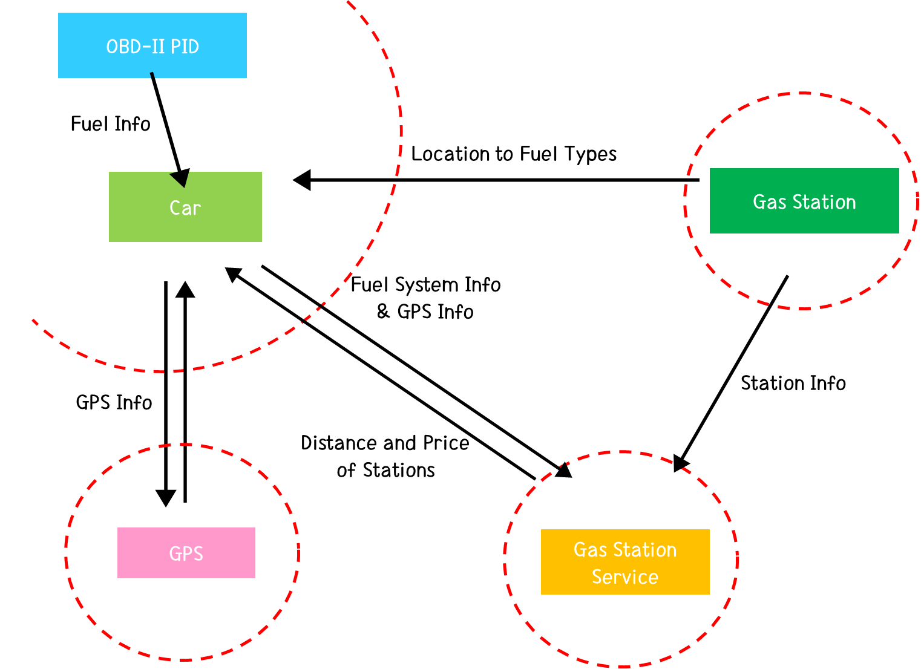

차량은 일정 수준 이하의 연료가 남아 있을 때 GPS정보와 차량의 연료 시스템정보를 주유 서비스에게 제공하며 서비스는 해당 GPS 정보를 통해 주변 주유소의 정보(위치, 경로, 가격 등)를 자동차에게 제공한다. 사용자는 위치와 가격등의 요소를 비교해서 원하는 주요소를 선택할 수 있다. 추후에, 자율 주행 방식으로 차량이 운행될 때 주유소는 해당 연료 종류에 맞는 위치 정보를 차량에게 전송한다. 또는 서비스가 위치 정보를 전송할 수도 있다.

|  |  |  |  |
| --- | --- | --- | --- |
| 21 | 2 | Distance traveled with malfunction indicator lamp (MIL) on | km |
| 4D | 2 | Time run with MIL on | minutes |

어느 시점에 발생한 결함인지 파악 가능하다. 두 가지 상황에 대해 경찰과 보험사의 판단이 가능하다.

해당 사고는 차량이 뒷차와의 1차 충돌 후 브레이크가 고장 나 멈추지 못하고 이어진 추돌 사고이다. 보험 적용이 가능하고 2차 충돌에 대한 책임은 1차 충돌 발생자에게 묻는다.

해당 사고는 사고 이전에 발생한 결함으로 해당 사고와 관련이 있으므로 교통사고 과실비율에 참작 가능하다. 차량 미수리는 운전자의 과실로 보험적용이 일부만 가능하며 2차 충돌에 대한 책임이 운전자어게 일부 부과된다.

단, 이 때 MIL만 보고는 알 수 없으며 OBD Scanner를 이용해 DTC를 확인해야 한다. 이는 Service 04에서 DTC를 제거할 수 있다.

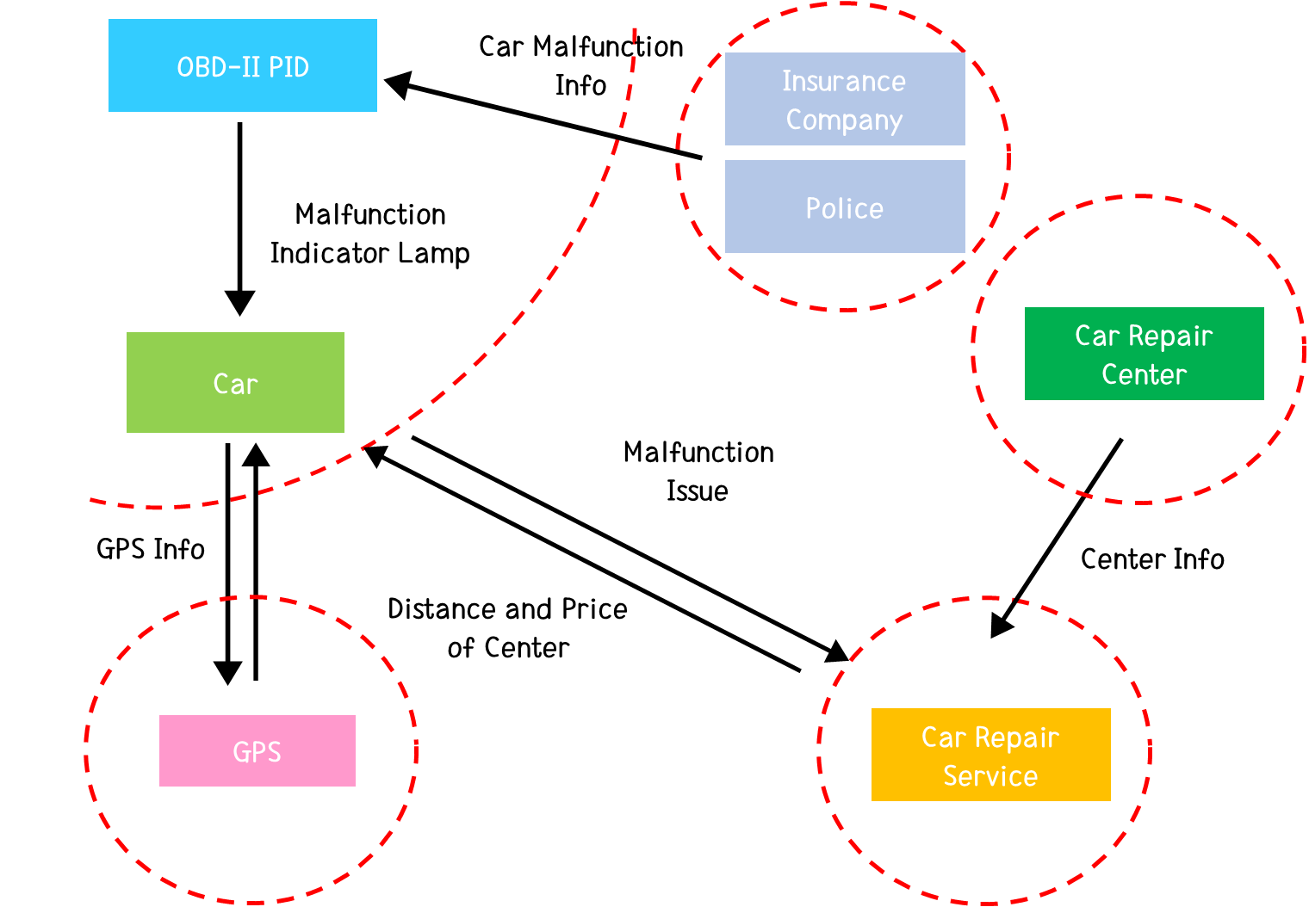

OBD-II PID는 차량 MIL을 on 시킨다. 이 때 차량은 서비스에게 차량 결함이 발생했다는 정보와 현재 위치를 전송하며 서비스는 주변 차량 수리 센터의 정보를 수집하여 차량에게 제공한다. 또한, 사고 발생시에 해당 차량 결함이 사고와 관련이 있는지를 경찰이나 보험사가 OBD Scanner를 이용하여 조사하며 이에 대한 과실 비율을 측정한다.

|  |  |  |  |
| --- | --- | --- | --- |
| A6 | 4 | Odometer | [hm](https://en.wikipedia.org/wiki/Hectometre)(km/10) |

운전자의 차량 누적거리를 통해 기간에 대한 무사고가 아닌 주행거리에 대한 무사고 운전자를 선별할 수 있다. 보험사는 주행거리에 대한 무사고 운전자에게 보험료를 감면해주는 시스템을 도입하여, 상호간에 이익이 될 수 있게 한다.(단 조작할 수 있기 때문에 이에 대한 대안이 필요)

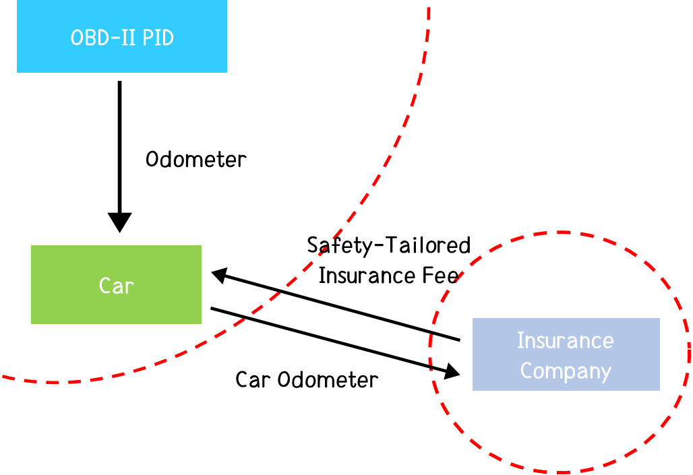

보험사는 차량 사고 기록과 현재 차량의 주행 거리 정보를 가지고 해당 차량의 보험료를 책정한다. 주행거리가 많을수록, 사고 빈도 수가 적을수록 보험료가 낮아진다.